**代码问题：**

**一、 单目稠密重建**

**1.** **十四讲第十二章单目稠密建图：**

**错误：安装sophus库时执行make指令后出现错误：**

**/home/liyan/Sophus/sophus/so2.cpp:32:26: error: lvalue required as left operand of assignment**

**unit\_complex\_.real() = 1.;**

**^~**

**/home/liyan/Sophus/sophus/so2.cpp:33:26: error: lvalue required as left operand of assignment**

**unit\_complex\_.imag() = 0.;**

**解决方法：**

在出现错误的地方修改为

unit\_complex\_.real(1.);

unit\_complex\_.imag(0.);

然后执行make命令，编译成功

**2.** **十四讲第十二章单目稠密建图：**

**错误：在编译执行单目稠密重建时遇到错误：**

**/home/liyan/dense\_mono/dense\_mapping.cpp:10:10: fatal error: sophus/se3.hpp:** **没有那个文件或目录**

**#include <sophus/se3.hpp>**

**原因：**安装的sophus库是非模板类型，而单目稠密重建的代码中要求sophus为模板类型.非模板类型相应文件后缀为.h文件，而模板性sophus的相应文件后缀为.hpp文件。故编译出现错误，需要卸载非模板性sophus，重新安装模板性sophus库。

**解决方法：**卸载非模板sophus：简单粗暴直接删除文件夹

安装模板类sophus库：

git clone https://github.com/strasdat/Sophus.git

cd Sophus/

mkdir build

cd build

cmake ..

make

sudo make install

很顺利编译成功

**3.** **十四讲第十二章单目稠密建图：**

**编译结果中显示长篇：**

**CMakeFiles/dense\_mapping.dir/dense\_mapping.cpp.o：在函数‘unsigned long long fmt::v9::detail::width\_checker<fmt::v9::detail::error\_handler>::operator()<float, 0>(float) [clone .isra.272]’中：**

**dense\_mapping.cpp:(.text.unlikely+0xc)：对‘fmt::v9::detail::throw\_format\_error(char const\*)’未定义的引用**

**CMakeFiles/dense\_mapping.dir/dense\_mapping.cpp.o：在函数‘unsigned long long fmt::v9::detail::precision\_checker<fmt::v9::detail::error\_handler>::operator()<float, 0>(float) [clone .isra.283]’中：**

**dense\_mapping.cpp:(.text.unlikely+0x1c)：对‘fmt::v9::detail::throw\_format\_error(char const\*)’未定义的引用**

**CMakeFiles/dense\_mapping.dir/dense\_mapping.cpp.o：在函数‘Sophus::SO3Base<Sophus::SO3<double, 0> >::normalize() [clone .part.626]’中：**

**dense\_mapping.cpp:(.text.unlikely+0x99)：对‘fmt::v9::vprint(fmt::v9::basic\_string\_view<char>, fmt::v9::basic\_format\_args<fmt::v9::basic\_format\_context<fmt::v9::appender, char> >)’未定义的引用**

**在结尾处显示：**

**collect2: error: ld returned 1 exit status**

**CMakeFiles/dense\_mapping.dir/build.make:111: recipe for target 'dense\_mapping' failed**

**make[2]: \*\*\* [dense\_mapping] Error 1**

**CMakeFiles/Makefile2:67: recipe for target 'CMakeFiles/dense\_mapping.dir/all' failed**

**make[1]: \*\*\* [CMakeFiles/dense\_mapping.dir/all] Error 2**

**Makefile:83: recipe for target 'all' failed**

**make: \*\*\* [all] Error 2**

**原因：**error1显示生成dense\_mapping可执行文件失败，采用gcc命令生成可执行文件时遇到同样的问题。未定义一般是库或者链接的问题。据说这个问题能解决的前提是安装fmt库后重新编译然后重新安装sophus库并重新编译，重点是重新编译。

**解决方法：**应该在CmakeList.txt文件中声明fmt库并写入链接。

include\_directories(${FMT\_INCLUDE\_DIRS})

find\_package(FMT REQUIRED)

add\_executable(dense\_mapping dense\_mapping.cpp)

target\_link\_libraries(dense\_mapping ${THIRD\_PARTY\_LIBS} fmt::fmt)

将程序用到的库写在链接里。

**4.** **十四讲第十二章单目稠密建图：**

**错误：bash: ./dense\_mapping:** **没有那个文件或目录**

**原因：**在CMakeLists.txt文件中

add\_executable(dense\_mapping dense\_mapping.cpp)

如果编译成功的话，能生成可执行文件dense\_mapping，出现了3中的错误，并没有生成可执行文件，所以运行的时候会出现没有该项文件的错误

**解决方法：解决3中的问题即可生成可执行文件。编译过程中，绿色字代表正在链接，白色字代表生成相对应的可执行文件。**

**二、 视觉里程计（光流法）**

**5. 十四讲第八章光流法：**

**编译时出现**

**/home/liyan/文档/slambook2-master/ch8/direct\_method.cpp:67:10: error: ‘mutex’ in namespace ‘std’ does not name a type**

**std::mutex hessian\_mutex;**

**^~~~~**

**解决方法：**

添加头文件：

#include <thread>

#include <mutex>

#include <unistd.h>

**6. 十四讲第八章光流法：**

**编译时出现**

**error: ‘chrono’ has not been declared**

**解决方法：**

在.cpp文件中增加

#include <algorithm>

#include <chrono>

**7. 十四讲第八章光流法：**

**编译时出现**

**/home/liyan/文档/slambook2-master/ch8/direct\_method.cpp:290:9: error: ‘unique\_lock’ was not declared in this scope**

**unique\_lock<mutex> lck(hessian\_mutex);**

**解决方法：**把fmt库的问题解决了这个问题就消失了。我也不知道怎么回事。

安装g2o后，运行g2o\_viewer出现：g2o\_viewer: error while loading shared libraries: libg2o\_viewer.so: cannot open shared object file: No such file or directory

解决方法：

终端输入：sudo gedit /etc/ld.so.conf

在出现的文本中添加include /usr/local/lib

保存退出

终端输入：sudo ldconfig

最后运行：g2o\_vieewer

问题解决

**三、DS-SLAM环境配置**

**1、安装显卡驱动**

驱动和cuda的版本有对应关系

**2、安装cuda和cudnn**

Cuda和cudnn的版本有对应关系，且之后编译caffe时会发现，caffe不支持8.0以上的cudnn，所以对应的cuda应该是10.+的版本，cudnn选择7.+的版本。

测试cuda sample时：

用sudo make

也不知道为什么用make就报错，用sudo make就不报错

卸载cuda：

第一次安装的是11+版本的cuda，在编译caffe时出现版本不支持的问题，所以卸载了11+版本的cuda，卸载过程中，出现一些选项，在框框中打叉表示选择卸载，由于第一次卸载的时候没有打叉，所以在重新安装10.1版本的时候，出现有些文件没有更新，然后安装失败，然后对先前版本和安装错误的版本进行卸载，在选择时在框框中全部打叉，然后就把文件删除干净了，再次进行安装的时候就不会出错。

**3、安装caffe**

cmake ..

出现：-- Found cuDNN: ver. ??? found (include: /usr/local/cuda-11.4/include, library: /usr/local/cuda-11.4/lib64/libcudnn.so)

CMake Error at cmake/Cuda.cmake:227 (message):

cuDNN version >3 is required.

Call Stack (most recent call first):

cmake/Cuda.cmake:255 (detect\_cuDNN)

cmake/Dependencies.cmake:85 (include)

CMakeLists.txt:49 (include)

解决：

在Cuda.cmake文件中，第223行：message(STATUS "Found cuDNN: ver. ${CUDNN\_VERSION} found (include: ${CUDNN\_INCLUDE}, library: ${CUDNN\_LIBRARY})")

第一行有？主要是因为编译过程中没有识别到cudnn\_version，没有找到相应文件识别到cudnn的版本，由于安装cudnn时不知道哪里除了错，虽然安装成功了，但是查看cudnn版本的时候，没有版本输出，是因为安装过程中没有将含有版本信息的文件复制到安装的文件夹中，新版的cudnn的版本信息存放于cudnn\_version.h文件中，但是没有将这个文件复制到相应的地方，导致之后需要识别cudnn版本信息的时候，识别不到。

解决方法是将cudnn\_version.h文件复制到相应地方，然后将Cuda.cmake文件中的cudnn.h替换为cudnn\_version.h，（原本Cuda.cmake文件中识别cudnn版本信息的文件为cudnn.h，但是我下载的cudnn的版本信息不在此文件中）。然后进行cmake ..成功

**4. 编译caffe-segnet-cudnn7**

在命令cmake -D CMAKE\_INSTALL\_PREFIX=/usr/local ..后出现错误：

需要sudo rosdep init 和 rosdep make

首先输入第一个命令，网络不好的话会出现一个网址，如果网络一直不稳定，那么进入IPAddress.com首页，输入raw.githubusercontent.com查询到真实的IP地址，然后复制任意一个IP，执行 sudo vi /etc/hosts 然后在底部添加 IP地址 raw.githubusercontent.com 然后再执行sudo rosdep init即可

运行命令rosdep update时经常因为网络问题运行失败，最后也是链接热点碰运气运行成功的。

**5. 在 ./DS\_SLAM\_BUILD.sh 中出现问题：**

（1）c++: error: /usr/lib/x86\_64-linux-gnu/libopencv\_core.so.3.2.0: 没有那个文件或目录

c++: error: /usr/lib/x86\_64-linux-gnu/libopencv\_imgproc.so.3.2.0: 没有那个文件或目录

c++: error: /usr/lib/x86\_64-linux-gnu/libopencv\_imgcodecs.so.3.2.0: 没有那个文件或目录

CMakeFiles/TUM\_bag.dir/build.make:499: recipe for target '../TUM\_bag' failed

解决方法：把3.4.5版本的复制过去了

sudo cp opencv/opencv3.4.5/build/lib/libopencv\_core.so.3.4.5 *usr*lib/x86\_64等等

（2）在

**6. 在第十一步**

运行数据集的时候rviz不出现图像，最后发现应作三处处理：

一是在DS-SLAM文件夹下的数据集.launch文件中修改添加associate.txt文件的路径；值得注意的是有的launch文件中写的是association.txt，要注意看清是associate还是association，然后去找一下工作空间中存在的是哪一个，做好对应，第一次没注意，然后就没对应上，导致运行不出来图像，我觉得应该是没对应上数据集。

二是打开头文件开关#define COLOR\_OCTOMAP\_SERVER，文件路径（hello\_ws/src/octomap\_mapping/octomap\_server/include/octomap\_server/octomapServer.h）；值的注意的是放开注释是去掉//，#还是需要留着的，第一次放开注释后把#去掉了，结果报了很多错误。

三是彩色八叉地图参数设置：<param name="colored\_map" type="bool" value="True" />，文件路径

(/catkin\_ws/src/DS-SLAM/Examples/ROS/ORB\_SLAM2\_PointMap\_SegNetM/launch/Octomap.launch)；有的博主说octomap本身就是此色图像，此步不用设置，但是既然有人写上，那就设置一下，反正没有报错。

**四、Ubuntu重装**

**PS：**

1. **学习资源**

* **书：**

视觉SLAM十四讲

* **课程：**

**SLAM**

**【6.【极视觉】Ubuntu Linux中Vim的入门与常用命令】** [**https://www.bilibili.com/video/BV1Px411f7NS/?share\_source=copy\_web&vd\_source=780b556eb327416c32428160ab3c7206**](https://www.bilibili.com/video/BV1Px411f7NS/?share_source=copy_web&vd_source=780b556eb327416c32428160ab3c7206)

**【基于VSCode和CMake实现C/C++开发 | Linux篇】** [**https://www.bilibili.com/video/BV1fy4y1b7TC/?share\_source=copy\_web&vd\_source=780b556eb327416c32428160ab3c7206**](https://www.bilibili.com/video/BV1fy4y1b7TC/?share_source=copy_web&vd_source=780b556eb327416c32428160ab3c7206)

**【5小时让你假装大概看懂ORB-SLAM2源码】** [**https://www.bilibili.com/video/BV1bK4y197kB/?p=5&share\_source=copy\_web&vd\_source=780b556eb327416c32428160ab3c7206**](https://www.bilibili.com/video/BV1bK4y197kB/?p=5&share_source=copy_web&vd_source=780b556eb327416c32428160ab3c7206)

**【【问题讨论】DynaSLAM DS-SLAM RDS-SLAM论文交流讨论】** [**https://www.bilibili.com/video/BV1c8411M7B5/?share\_source=copy\_web&vd\_source=780b556eb327416c32428160ab3c7206**](https://www.bilibili.com/video/BV1c8411M7B5/?share_source=copy_web&vd_source=780b556eb327416c32428160ab3c7206)

**ROS**

**【【Autolabor初级教程】ROS机器人入门】** [**https://www.bilibili.com/video/BV1Ci4y1L7ZZ/?share\_source=copy\_web&vd\_source=780b556eb327416c32428160ab3c7206**](https://www.bilibili.com/video/BV1Ci4y1L7ZZ/?share_source=copy_web&vd_source=780b556eb327416c32428160ab3c7206)

**Web**

**【黑马程序员前端Web全套教程，会打字就能学会的Web前端课程】** [**https://www.bilibili.com/video/BV1RK4y1X7qd/?share\_source=copy\_web&vd\_source=780b556eb327416c32428160ab3c7206**](https://www.bilibili.com/video/BV1RK4y1X7qd/?share_source=copy_web&vd_source=780b556eb327416c32428160ab3c7206)

**【黑马程序员JavaScript全套教程，Web前端必学的JS入门教程，零基础JavaScript入门】** [**https://www.bilibili.com/video/BV1ux411d75J/?share\_source=copy\_web&vd\_source=780b556eb327416c32428160ab3c7206**](https://www.bilibili.com/video/BV1ux411d75J/?share_source=copy_web&vd_source=780b556eb327416c32428160ab3c7206)

**【黑马程序员新版JavaWeb基础教程，Java web从入门到企业实战完整版】** [**https://www.bilibili.com/video/BV1Qf4y1T7Hx/?share\_source=copy\_web&vd\_source=780b556eb327416c32428160ab3c7206**](https://www.bilibili.com/video/BV1Qf4y1T7Hx/?share_source=copy_web&vd_source=780b556eb327416c32428160ab3c7206)

**【JavaScript进阶webAPI全套教程，Pink老师web前端api进阶DOM、BOM精讲】** [**https://www.bilibili.com/video/BV1AT4y1v75t/?share\_source=copy\_web&vd\_source=780b556eb327416c32428160ab3c7206**](https://www.bilibili.com/video/BV1AT4y1v75t/?share_source=copy_web&vd_source=780b556eb327416c32428160ab3c7206)

* **代码：**

注释版ORB-SLAM2代码：

<https://github.com/electech6/ORB_SLAM2_detailed_comments>

DS-SLAM代码

<https://github.com/yubaoliu/DS-SLAM>

1. **论文写作技巧**
2. **题目选择**

毕业论文如果要改题目，最迟中期检查前

适用场景精确一些，对技术的选择会更有方向

题目中体现创新点

室内动态场景下融合语义信息的视觉SLAM研究

（室内）动态场景 （融合）语义信息/分割 （视觉）SLAM

基于语义信息的室内动态场景视觉SLAM研究（17）

基于室内动态环境下的语义SLAM研究（14）

室内动态场景下融合语义信息的视觉SLAM研究（18）

基于语义分割的动态目标检测与VSLAM方法研究（18）

室内动态场景同步定位与语义建图算法研究（19）

动态场景下的视觉定位与语义地图构建算法研究（21）

基于动态场景中移动机器人的语义SLAM技术研究（19）

动态场景下基于语义分割的视觉SLAM算法研究（18）

服务机器人？？？

移动机器人？？？

1. **创新点**
2. **内容**

第一位是工作量，第二位是创新点

论文审核更加严格

题目中的内容在正文中都要有体现

研究内容与题目要切合

一个方面做出深度，不要做两个方面但都不精

1. **视觉SLAM2的研究方向**

稠密建图

语义地图构建

**自动驾驶：**

用于室内停车

激光雷达和摄像头数据融合

构建城市环境

**动态场景：**

室外、室内场景

RGBD相机

重复场景

实时建图

交通环境

低纹理环境

**增强现实AR：**

**机器人：**

应用于动态场景居多，找一下是什么情况下的动态场景，

**室内动态场景：**

**自动驾驶**的动态场景：路况，密集交通

鸟瞰网格地图

**移动机器人：**为移动机器人提供可导航的地图、可进行互动的地图，路径规划

←什么类型的机器人在什么环境中应用

结合拓扑地图构建语义地图

智慧城市智能地图：！！！听起来好高级

**航空：**航空影像对地面进行测绘

通过多模态传感器获得的语义对象和语义图信息可用于各种不同的传感器配置和各种类型的机器人。

1. **Linux系统重装流程**

|  |  |  |  |
| --- | --- | --- | --- |
| 项目 | 版本1 | 版本2 | 备注 |
| Ubuntu | 18.04 |  |  |
| 驱动 |  |  |  |
| Cuda | 10.1 |  |  |
| Cudnn | 7.6 |  |  |
| Cmake | 3.15.3 |  |  |
| Eigen | 3.2.10 |  |  |
| OpenCV | 3.4.5 |  |  |
|  |  |  |  |
|  |  |  |  |
|  |  |  |  |
|  |  |  |  |
|  |  |  |  |
|  |  |  |  |
|  |  |  |  |
|  |  |  |  |
|  |  |  |  |
|  |  |  |  |
|  |  |  |  |
|  |  |  |  |

1. **ubuntu中查看各软件版本**

opencv：pkg-config –modversion opencv

**语义地图构建学习记录**

1. **问题记录：**
   * + 1. **什么是端到端**

端到端可能指输入图片或视频，输出机器人的动作、导航、避障等。例如未知环境中进行导航。

* + - 1. **深度学习主要运用在什么环节上**

深度学习替换或辅助视觉SLAM中的一个或几个环节。

* + - 1. **深度学习和机器学习的区别**

**深度学习：**是一种特殊的机器学习

**机器学习：**可分为三大类：监督学习算法、无监督学习算法、强化学习算法

**机器学习算法：**支持向量机、近邻算法、逻辑回归算法、决策树算法、k-平均算法、随机森林算法、贝叶斯算法、线性回归算法、降维算法、梯度增强算法

**深度学习算法：**无监督预训练网络、卷积神经网络、循环神经网络、递归神经网络

**比较：**数据量越大，深度学习性能越好，当数据量达到一定数量，深度学习性能会随数据量的增加而增加，机器学习性能会饱和。深度学习比机器学习更依赖高端机器

* + - 1. **什么是语义信息**

维基百科：在传媒行业指语言文字提供的信息，在计算机行业指有意义的数据提供的信息，在科学哲学领域泛指一种有意义的语言、文字、图片等等提供的信息。

图像中的语义分为视觉层、对象层和概念层：

* 视觉层，即颜色纹理形状等，被称为底层特征语义。例如一张图片中的区域。
* 对象层，通常包含了属性特征。例如一张图片中的沙子、人、海水、蓝天。
* 概念层，指人类能理解的信息。例如这一幅图描绘的是海滩。

在视觉SLAM上加上语义信息可以衍生出两个方向：图像语义分割和语义地图构建。

* + - 1. **上下文信息**

也可以叫做上下文特征，在图像中一个像素点肯定不是孤立的，一个像素点跟它周围的像素点都有联系，上下文信息指的是像素与其周围像素间的联系。

* + - 1. **语义信息具体怎么用**

在视觉SLAM上加上语义信息可以衍生出两个方向：图像语义分割和语义地图构建。

* + - 1. **ORB-SLAM2能否用于语义地图构建**

可以。Dyna-SLAM

* + - 1. 适用的开源代码和数据集有哪些
      2. **对象级语义信息**

神经网络的引入，借助语义信息，将数据关联从传统的像素级提高到了对象级。

* + - 1. 像素级语义分割
      2. 多机器人协同建图
      3. 什么是地图的全局一致性
      4. **什么是时间一致性**

时间一致性是各种语义建图方法中的一个共同属性

* + - 1. **什么是拓扑地图**

**拓扑地图**更强调地图元素间的关系。拓扑地图是一个图（Graph），由节点和边组成，只考虑节点间的连通性。放松了地图对精确位置的需求，去掉了地图的细节问题，是一种更紧凑的表达方式。

缺点：不擅长表达具有复杂结构的地图。

* + - 1. **什么是度量地图**

度量地图强调精确地表示地图中物体的位置关系，通常用**稀疏（sparse）**和**稠密（dense）**进行分类

* **稀疏地图：**只有代表性的特征点，比如角点信息，并不代表所有物体；
* **稠密地图：**通常按某种分辨率，由许多小块组成。二维度量地图由许多小格子（Grid），三维由许多小方块（Voxel）。

**Ps：**比如说一张桌子，稀疏点云地图呈现的是四个桌角，稠密点云地图呈现的是一个桌面。大规模的度量地图有时候会出现一致性问题。

* + - 1. **图像分割segmentation**

Segmentation的标签分为三种：poly，mask，rle。

多边形坐标poly

掩膜区域mask

Rle编码

* + - 1. **什么是实例分割**

同时具备语义分割和目标检测的特点，即既需要进行像素层面上的分割，又需要判断种类。

目标检测只会将物体框起来，当两个类别框交叉时，交叉的部分无法准确识别物体类别；

语义分割是将属于该物体的一团像素分割出来，但如果是很多同一类的物体挤在一起，只能分割出这一团像素都属于该类别，不能将个体划分出来，通常语义分割没有处理背景信息，所以物体对于环境的位置信息有所缺失；

实例分割综合了上述两种方法的效果，并且可以将每个个体分隔开，同时还具备位置信息，效果最好，耗时最久。

* + - 1. **动态特征的匹配**
      2. **现有的处理动态场景的方法**

检测+剔除：剔除动态特征，利用静态特征构建地图

检测+跟踪：动态特征构建地图

现有的语义视觉SLAM系统一般通过语义先验、几何约束或两者结合的方式检测动态特征点，然后去除动态特征点对应的地图点。

剔除动态异常值的算法：RANSAC和鲁棒代价函数

* + - 1. **除了深度学习还有什么方法构建语义地图**
      2. **基于什么方向建立语义地图**

比如说自动驾驶，考虑有没有研究条件

动态环境：可以是自动驾驶，主要动态对象是车和人；也可以是室内场景，基于服务机器人建立地图，主要动态对象是人和与人发生关系的静态物体。

* + - 1. **视觉SLAM的评价指标**

相对位姿误差

绝对轨迹误差

* + - 1. **经典VSLAM与语义VSLAM在实时性、精度、鲁棒性上的差距**
      2. **八叉树地图**

灵活、紧凑、可更新、存储高效、易用于导航

* + - 1. **稀疏、稠密、语义建图中特征点的保留方法**

稀疏建图是因为保存的特征点数量有限，每帧最多只能保留nfeatures个特征点，随后进行三角化，不是每个特征点都能进行三角化，经过三角化后的特征点数量会更少，所以是稀疏重建。

* + - 1. **语义分割任务的评价指标**

Mlou：分割每一类的交并比

Macc：pred和GT对应位置的分类准确率

* + - 1. **什么是扩张卷积（空洞卷积）**

与[反卷积](https://so.csdn.net/so/search?q=反卷积&spm=1001.2101.3001.7020)正好相反，空洞卷积它是对卷积核的kernel size之间进行插值，用参数dilation来决定kernel size之间插值的数量，如果dilation等于2就是在原kernel size插一行

* + - 1. **ROI pooling和ROI pooling**

在ROI pooling中，特征矩阵映射成固定尺寸的特征图过程中，特征点信息应该在特征图上的什么位置，在等比缩放计算位置的过程中，相对位置进行取整操作，会损失一些位置信息。

在ROI pooling中，不采取取整操作，将框内平均分为4块，然后计算每个块的中心点，在计算中心点距离最近四个像素点的巴拉巴拉各种操作，更精细，双线性插值。

* + - 1. **Leaky ReLU和ReLU**

Leaky保留了一些负轴的值，缓解了激活值过小而导致神经元参数无法更新的问题。

* + - 1. **线特征匹配和面特征匹配**

1. **传统VSLAM：**
2. **组成：**

视觉传感器、前端（视觉里程计）、后端（非线性优化）、回环检测、地图构建

1. **性能**

传统的视觉SLAM在建图的实时性上已经取得不错的结果，在建图精度和系统鲁棒性上有提高的空间。尤其是系统的鲁棒性。

1. **不足与改进方向**

视觉SLAM分为特征法和直接法。特征点法依赖于特征点的提取和匹配，过程较为复杂。直接法依赖于像素强度值。因此在光照变化和纹理稀疏的环境建图结果不尽人意。

1. **相关方案：**

LSD-SLAM，单目直接法；半稠密地图

SVO，半直接法；基于稀疏直接法视觉里程计；应用平台为无人机

RGBD-SLAMV2，

ORB-SLAM

Code-SLAM/DVSO：基于立体相机

语义信息多与视觉里程计和回环检测结合，用于提高建图精确度和系统鲁棒性。

1. **地图的构建**
2. **度量地图：**

度量地图强调精确地表示地图中物体的位置关系，通常用**稀疏（sparse）**和**稠密（dense）**进行分类

稀疏地图：只有代表性的特征点，比如角点信息，并不代表所有物体；

稠密地图：通常按某种分辨率，由许多小块组成。二维度量地图由许多小格子（Grid），三维由许多小方块（Voxel）。

**Ps：**比如说一张桌子，稀疏点云地图呈现的是四个桌角，稠密点云地图呈现的是一个桌面。大规模的度量地图有时候会出现一致性问题。

1. **拓扑地图：**

拓扑地图更强调地图元素间的关系。拓扑地图是一个图（Graph），由节点和边组成，只考虑节点间的连通性。放松了地图对精确位置的需求，去掉了地图的细节问题，是一种更紧凑的表达方式。

缺点：不擅长表达具有复杂结构的地图。

1. **相关指标**

ATE：绝对轨迹误差。相机轨迹与真实轨迹之间的差异；

RPE：相对姿态误差。相机姿态 与真实姿态之间的差异，用百分比表示时，越接近1越好；

RRE：相对旋转误差。

1. **语义SLAM：**

实际上是采用深度学习的方法代替传统视觉SLAM中的某些环节，来提取大量语义信息，通过提取到的语义信息来完成任务，例如语义分割和语义地图构建。

1. **语义信息提取的方法**
2. **目标检测算法**

**SSD**

**YOLO**

**R-CNN：**

原图通过select search选出很多个候选框，再将所有候选框缩放成227\*227大小，通过CNN提取特征，这个特征可以被支持向量机用来进行结果分类，也可以通过region进行回归。整体网络框架相当于由4部分组成。

R-CNN非常耗时，如果用cpu进行训练的话，一张图片需要50多秒。另外，R-CNN是一个两段式的网络，先进行提取候选框，在对候选框进行特征提取和分类，网络结构不能拆分，对上下步骤比较依赖。后来衍生出很多一段式的网络结构，yolo和巴拉巴拉忘啦。。。

对于R-CNN的改进有：

提取候选框：edgeboxes、RPN

共享卷积运算：SPPnet 、Fast R-CNN

兼容任意图像输入：SPP、ROI pooling（Fast R-CNN和Faster R-CNN有用到）

预设长宽比：anchor（Faster R-CNN有用到）

网络结构：端到端（使得网络结构对上下步骤不过分依赖）

融合各层特征：FPN

**Fast R-CNN：**原图通过ss算法选出1k到2k个候选框，直接将原图投入卷积神经网络中训练出特征图，然后将候选框直接映射到特征图上生成特征矩阵，特征矩阵通过ROI pooling层变为7\*7的特征图，不论之前的特征矩阵是什么尺寸的，最大池化后都变成7\*7大小，最后通过全连接层进行预测分类。此网络结构相当于两部分，提取候选框由ss算法完成，其余的由CNN完成。

**Faster R-CNN：**首先通过CNN对原图进行特征提取，生成特征图，然后由RPN算法直接在特征图上选取候选框然后再直接投影到特征图上并生成特征矩阵，特征矩阵再通过ROI pooling层生成7\*7的特征图，最后通过全连接层全展开然后进行预测分类。网络是一个整体，实现了端到端的目标检测。

FPN：

1. **语义分割算法**

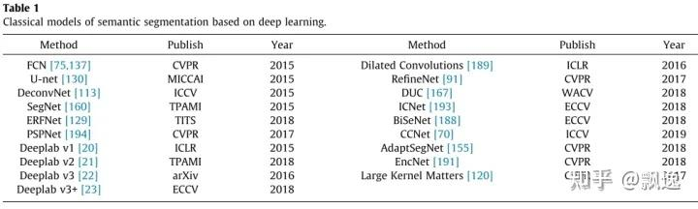

**FCN全卷积神经网络：**将Alexnet，VGG和Googlenet修改为全卷积神经网络

**u-net：**应用于生物医学；编码解码结构

**Segnet：**对称的编码解码结构，在分割精度和存储量上有很好的平衡点，但是好像很慢；

**DeepLab V1：**扩张卷积

**DeepLab V2：**resnet

**RefineNet:**

**PSPNet：**引入空洞卷积在resnet基础上进行修改，空间金字塔池化聚合上下文信息。

**DeepLab V3：2017，**resnet前四个残差快，有两种网络模型

**Deeplab v3+：**

**DenseNet：**

1. **目标检测+语义分割（实例分割）**

**SDS->HyperColumns->CFM->Deep&Sharp Mask->MNC->ISFCN->FCIS->SIS->Mask RCNN->PAN**

**Mask R-CNN：**在Faster R-CNN基础上加了一个预测目标分割mask分支（小型FCN），mask分支和faster R-CNN分支并联运行，原本的faster R-CNN使用的是ROI pooling结构，此处的faster R-CNN采用的是ROIAlign，改善了ROI pooling中两次取整造成的误差。Mask R-CNN 非常耗时，主干网络采用FPN架构，其中的卷积层替换为残差网络。Mask R-CNN有两种结构，一种是带有FPN结构，另一种是不带有FPN结构， 他们在分支结构上有所不同，带有FPN结构的mask R-CNN 中class、box分支和mask分支不是共用一个align。

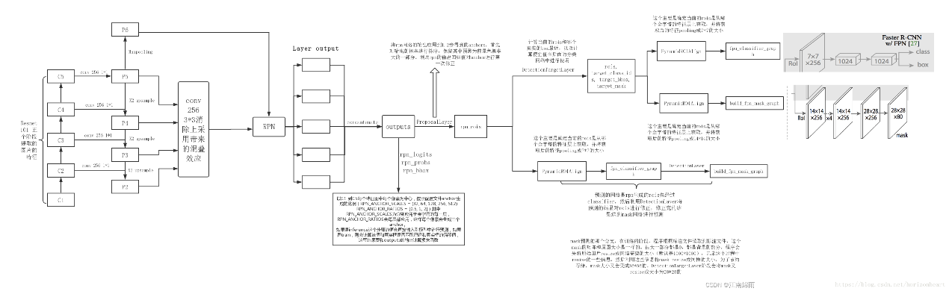

训练网络的时候输入mask分支的目标是由RPN提供的，即proposal，但在预测的时候输入mask分支的目标是由Fast R-CNN提供的。

创新方向：长期依赖上下文信息，融合新的简化非局部神经网络和挤压模块来扩展MRCNN。改进主干网络和颈部网络，更加轻量级。自动生成掩膜区域。Resnext融入主干网络。注重实例分割的边界

实例分割是指通过将图像中的每个像素标记为其所属的语义类别和实例ID，以实现像素级别的目标分割。以下是一些常见的实例分割算法：

1. Mask R-CNN：Mask R-CNN 是一种基于 Faster R-CNN 的实例分割算法。它通过在 Faster R-CNN 的基础上添加一个额外的分支网络，用于生成每个目标的像素级掩码，从而实现目标的准确分割和识别。
2. FCIS (Fully Convolutional Instance Segmentation)：FCIS 是一种全卷积的实例分割算法，通过联合预测目标的类别和边界框，以及每个像素的实例掩码。相比 Mask R-CNN，FCIS 能够在像素级别上对目标进行更精细的分割。
3. PANet (Path Aggregation Network)：PANet 除了在全景分割中提到的路径聚合模块外，还可以应用于实例分割任务。通过在不同层次的特征图上进行路径聚合，PANet 可以有效地结合多尺度的特征信息，提升实例分割的性能。
4. TridentNet：TridentNet 是一种多尺度的实例分割算法，它基于特征金字塔网络 (FPN) 架构，并通过引入三叉结构来建模不同尺度特征的语义信息。TridentNet 可以有效地处理目标的尺度变化和遮挡等问题。
5. PointRend：PointRend 是一种采用分段渲染的实例分割算法。它将图像分割为超像素，并通过渲染每个超像素上的掩码来生成像素级别的分割结果。这种方法能够更细致地表示目标的边界和细节。
6. 语义分割算法总结

**传统方法：**

基于边缘信息的分割

基于模型拟合的分割

基于区域增长的分割

基于属性的分割

基于图优化的分割

**深度学习：**

基于投影的分割

基于体素的分割

基于点的分割

1. 语义地图构建
2. 语义地图的构建分为面向场景的语义地图构建和面向对象的语义地图构建。

面向场景的语义地图：

面向对象的语义地图：

待解决问题：实时性和动态场景

1. 深度估计

有监督学习

无监督学习

趋势：弱监督学习和无监督学习

1. **语义slam代码**

**SDF-SLAM：**光流法；深度滤波

**SOF-SLAM：**光流法

**PSPNet-SLAM：**ORB-SLAM2和PSPNet语义分割网络相结合；光流法；动态场景；八叉树地图

github：https://github.com/floatlazer/semantic\_slam

环境配置：https://blog.csdn.net/level\_code/article/details/125316913

**DS-SLAM：**剔除动态场景中的动态对象；八叉树地图；集成ROS；光流法；运动一致性；SegNet；像素级语义分割；比较经典

极线几何检测外点，沿极线方向外点无法准确检测出来

利用特征点中外点比例来判断是否是动态物体，此方法受物体纹理影响大

Segnet仍有改进空间

代码：https://github.com/ivipsourcecode/ds-slam

**MISD-SLAM：**多模态；

**RS-SLAM：**鲁棒语义SLAM；基于RGB-D传感器；贝叶斯

**SOLO-SLAM：**并行完成语义线程和SLAM线程

**ORB-SLAM2+FCAF3D：**点云稠密建图；fcaf3D目标检测算法；未开源，再过几个月

**DSP-SLAM：**已开源；物体级语义SLAM；室外车辆语义检测

**MaskFusion：**已开源；Mask R-CNN；实例级语义分割；对象级语义地图；

**Dyna**-**SLAM：**已开源；mask R-CNN；ORB-SLAM2；动态检测；背景修复；在高动态环境精度具有优势；实时性没有提高；多视图几何和深度学习同时检测外点；比较经典

只要物体上有一个动点，就认为该物体是动态的，然后进行剔除，剔除东西过多

**VDO-SLAM：**光流+语义分割；基于双目和RGB-D；可以对动态刚体进行运动估计和跟踪；能够计算场景中动态目标的运行速度

**Co-Fusion：**对象级别上对场景描述；动态对象可以进行跟踪；保持了每个模型的3D模型；比较经典

**ReFusion：**没有利用神经网络，只运用纯几何方法分割动态区域

1. **需要了解的神经网络**

Efficient ConvNet 高效卷积神经网络：编码解码结构

ERFNet 高效残差分解卷积网络：编码解码结构，残差块

EDANet 高效非对称卷积密集模块：

ESPNet 扩展卷积的高效空间金字塔语义分割：

ESPNetv2 轻量高效通用卷积神经网络：

轻量级语义分段的集中综合卷积

BiSeNet （2018）实时的语义分割的双向分割网络

CCNet（2019）

1. **DS-SLAM学习记录**

**1、数据集运行效果**

1. **Static**

**体素大小为1cm：**

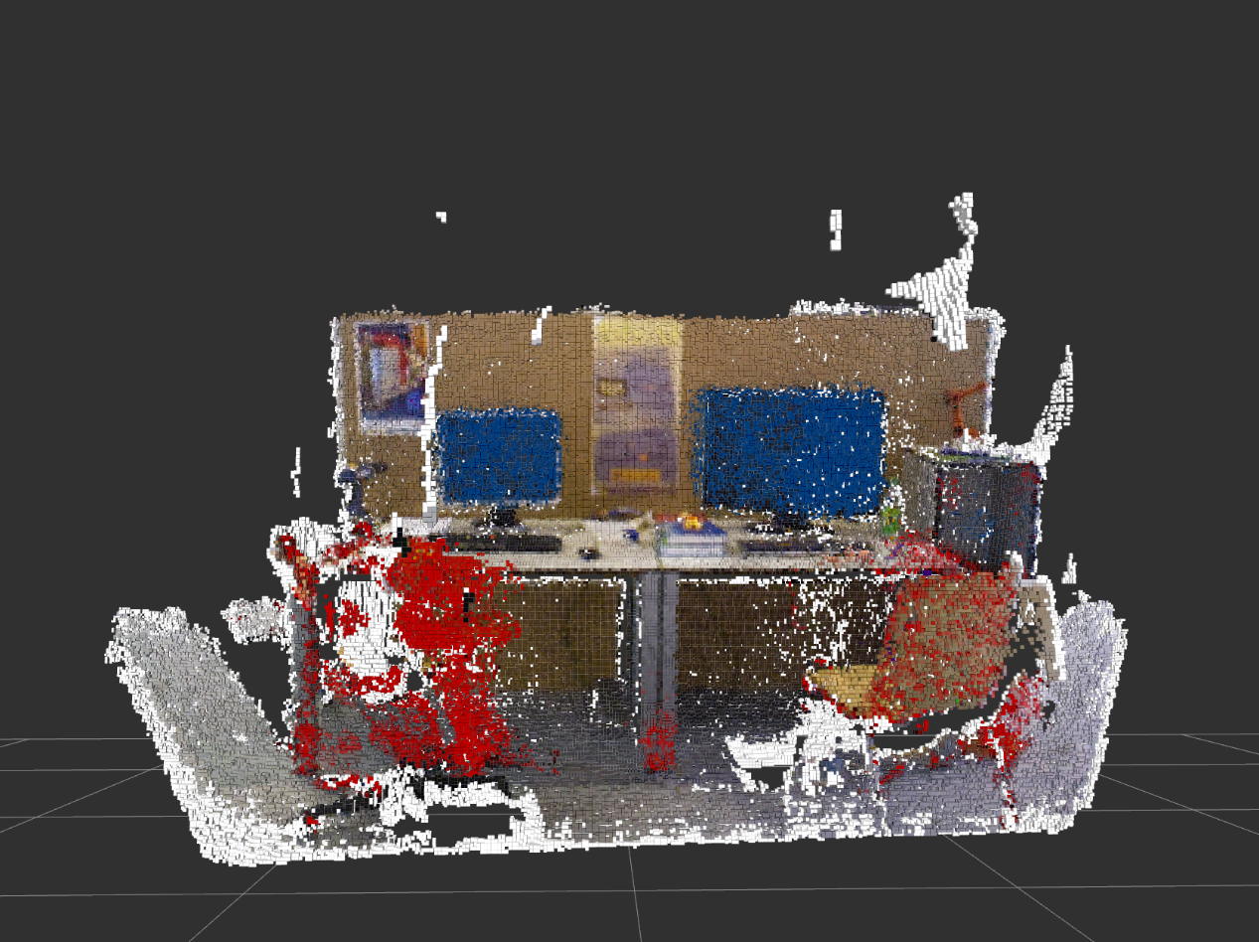

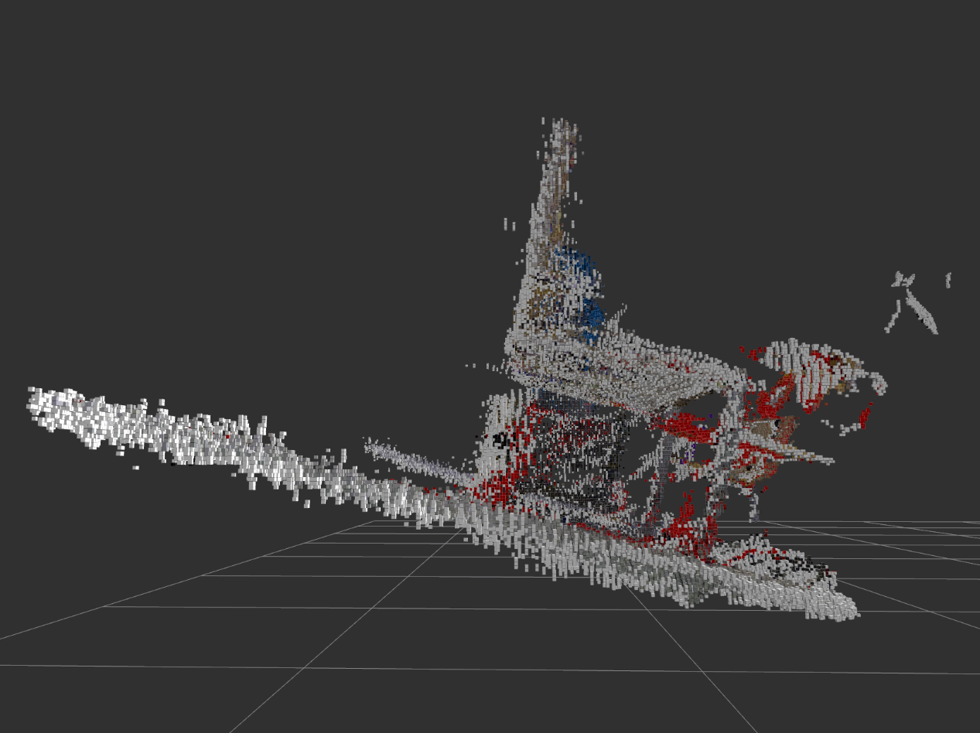

**体素大小为5cm：**

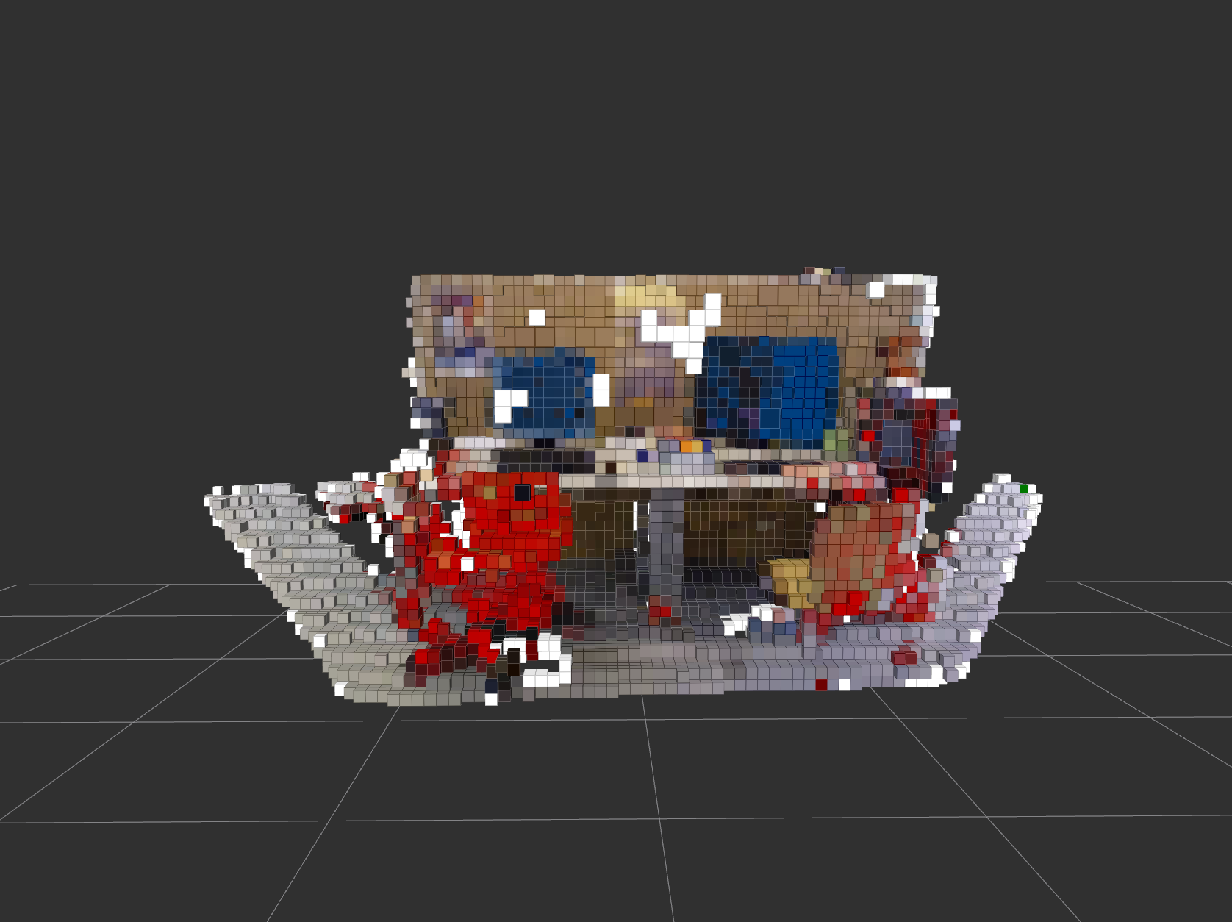

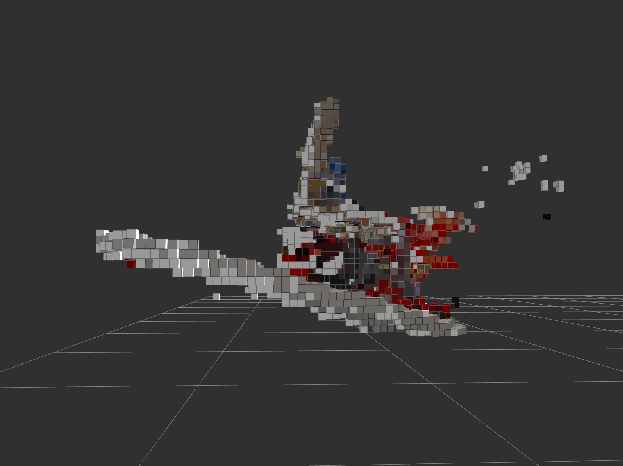

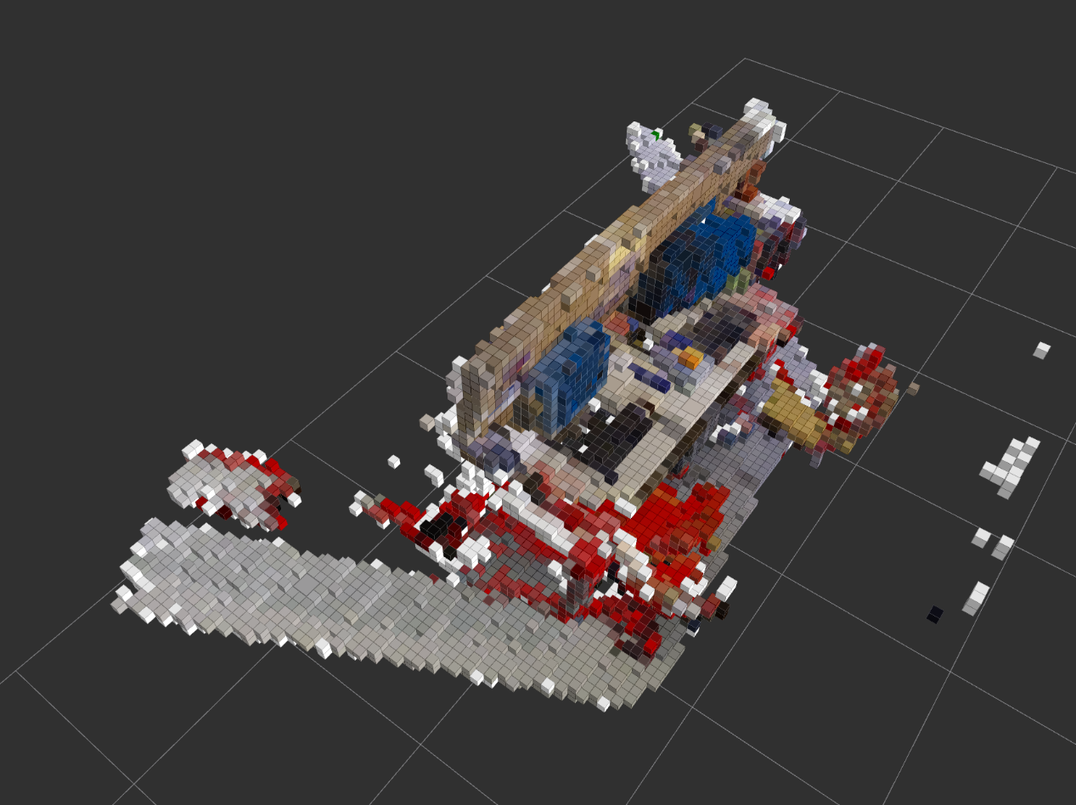

**体素为1cm时的运行耗时参考：**

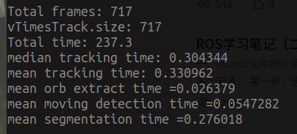

**体素为5cm时的运行时间耗时参考：**

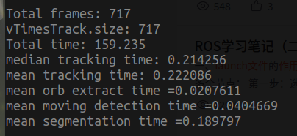

镜头静止不动构建出来的地图是效果最好的

体素为5cm时地面明显呈现阶梯状，是因为5cm体素精度不够，其实地面是写着的。

1. **Xyz**

**体素大小为1cm：**

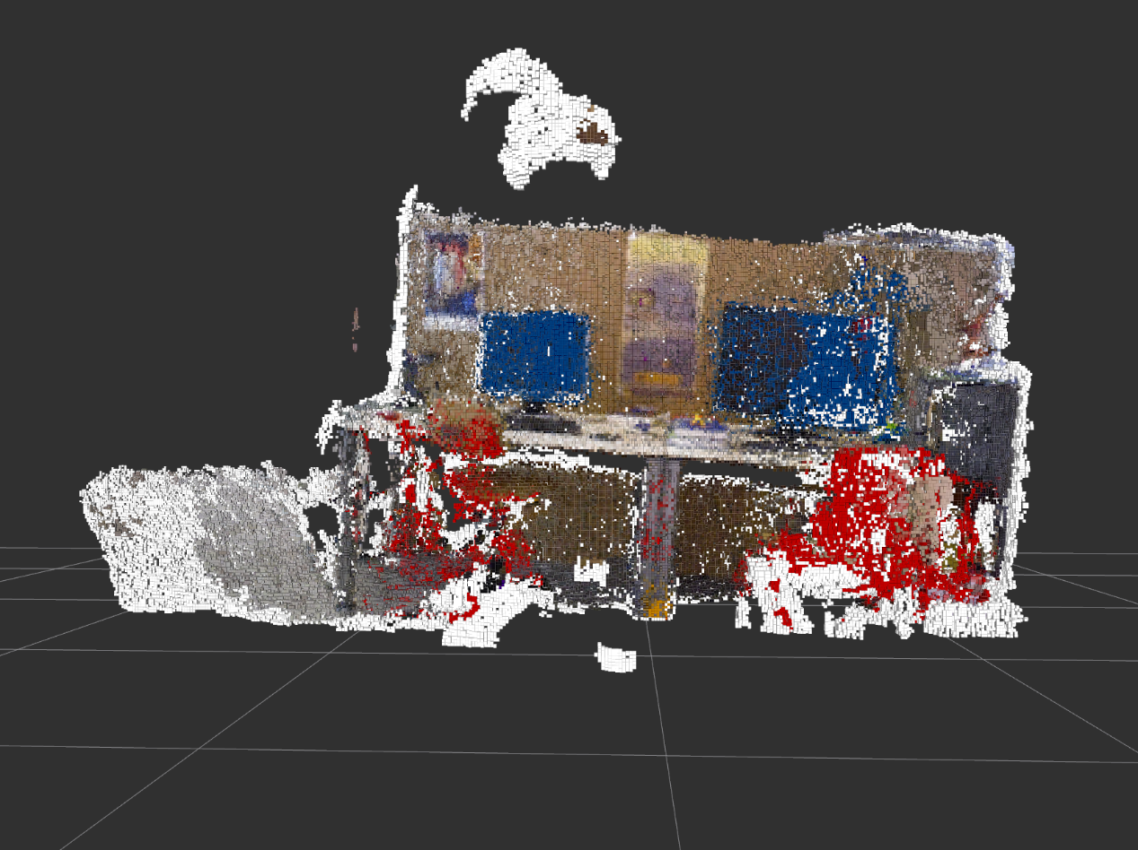

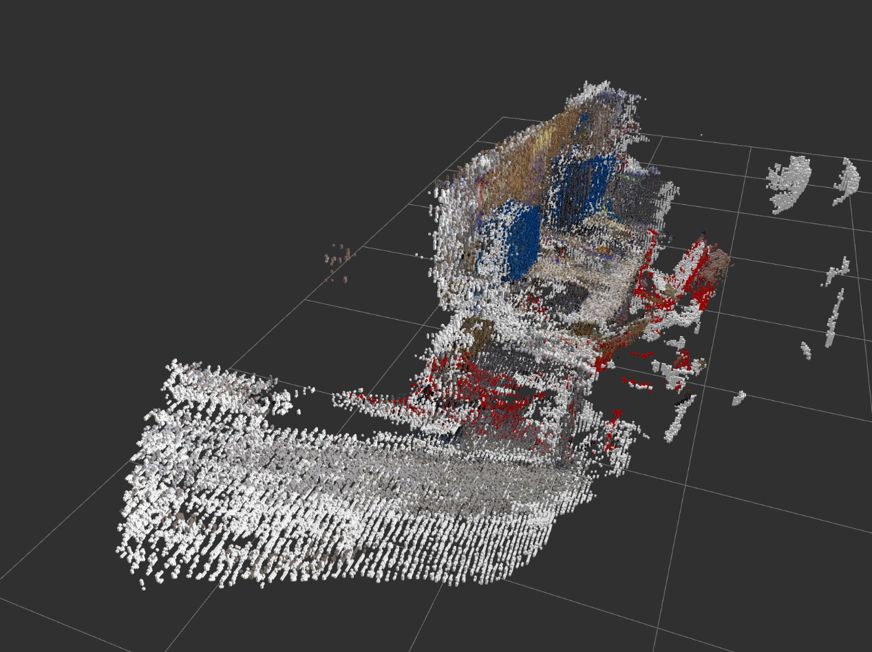

**体素大小为5cm：**

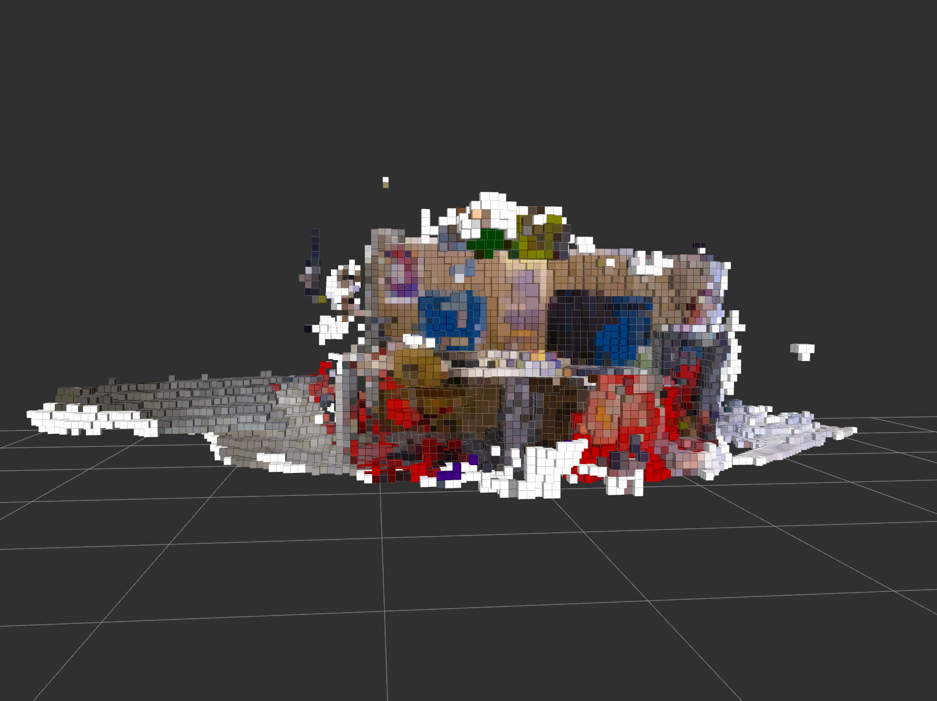

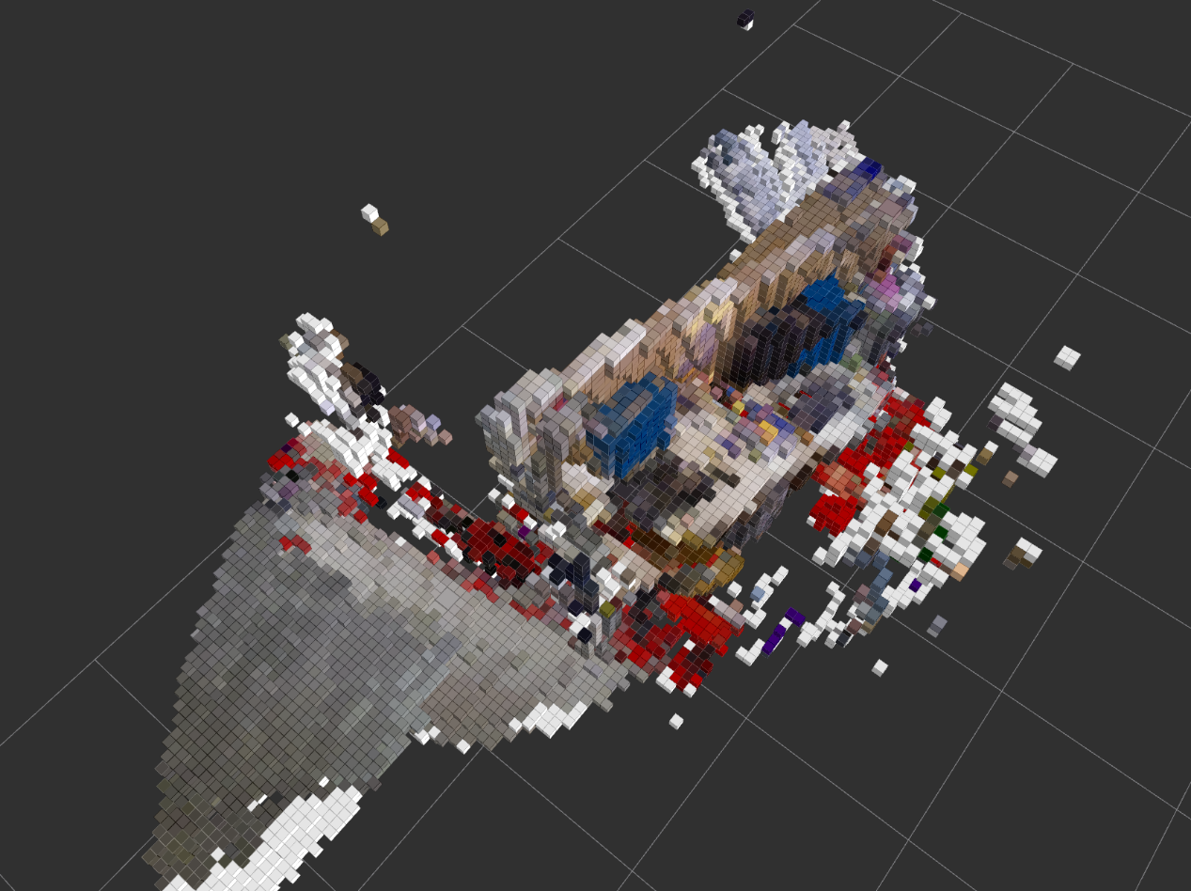

**体素大小为1cm时运行耗时参考：**

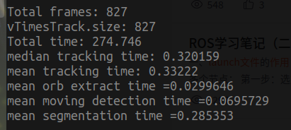

**体素大小为5cm时运行耗时参考：**

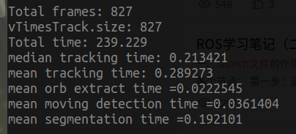

相机沿yzx轴方向运动，镜头始终保持向前

地图构建效果时好时坏

1. **Rpy:**

**体素大小为1cm：**

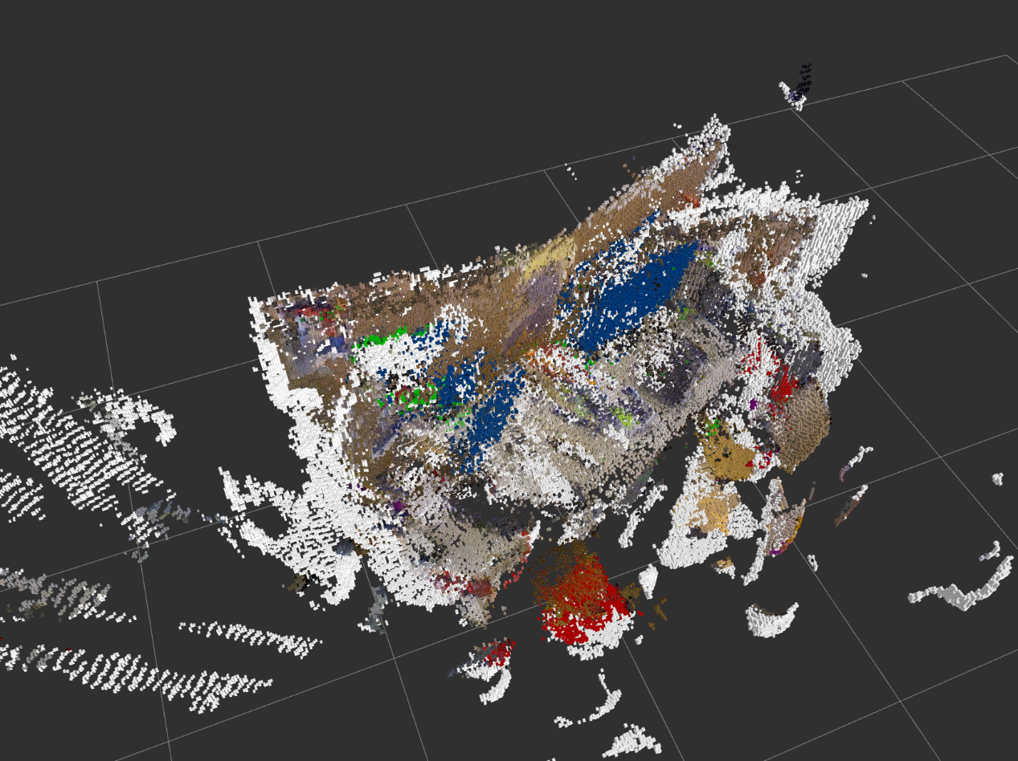

**体素大小为5cm：**

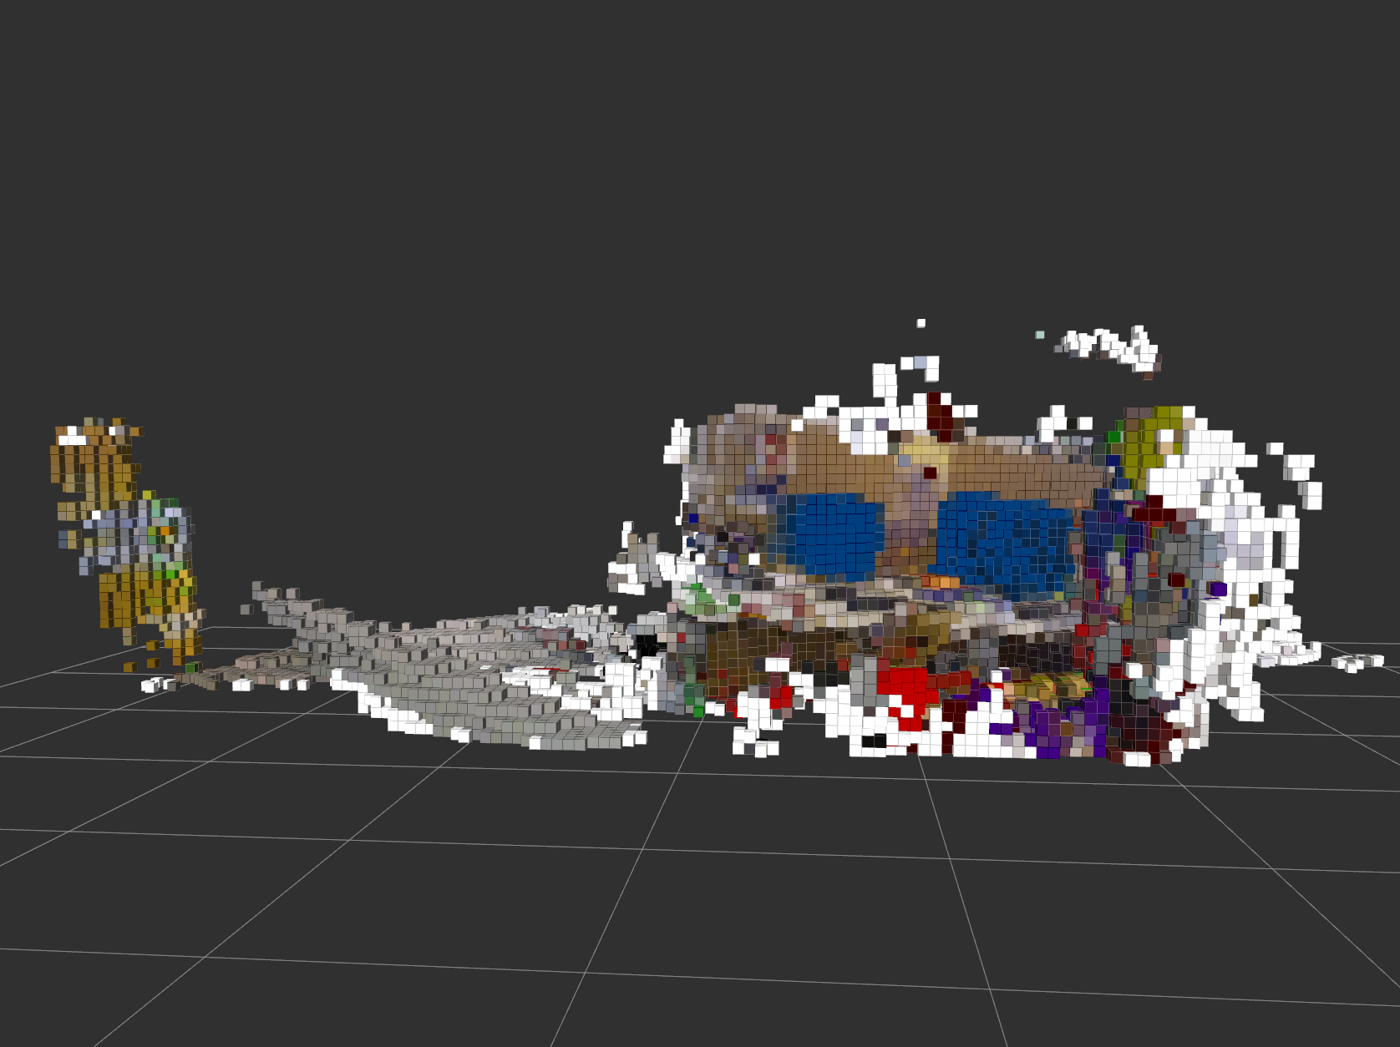

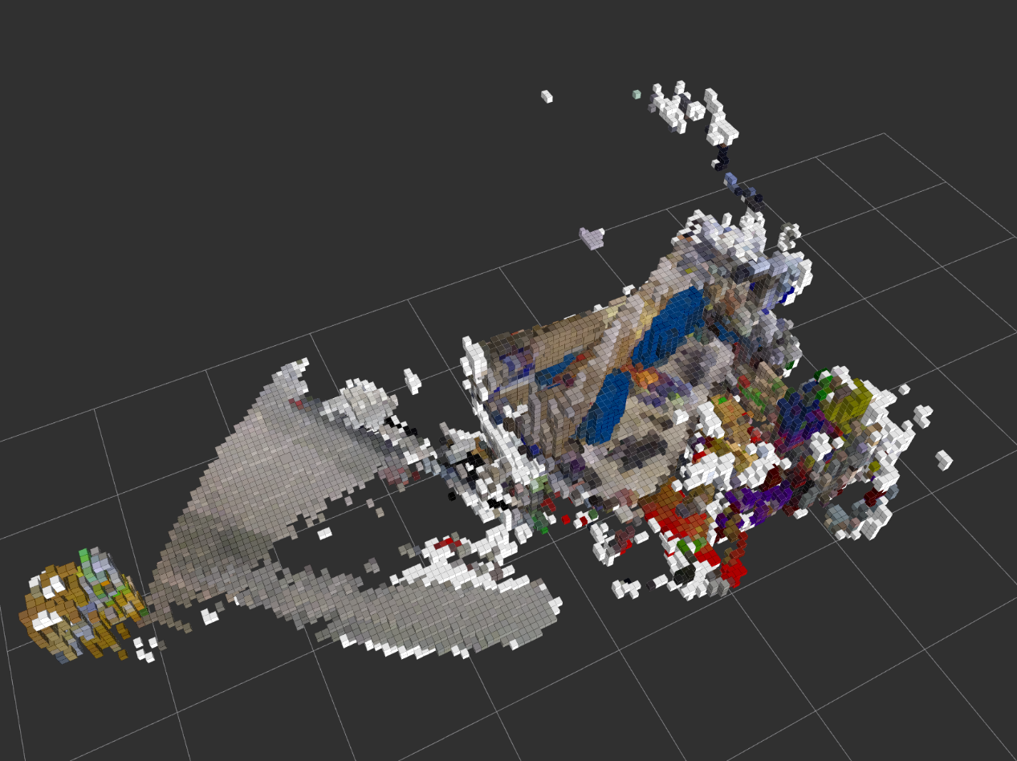

**体素大小为1cm时的运行耗时参考：**

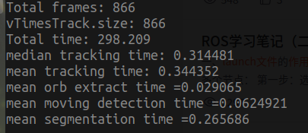

**体素大小为5cm时运行耗时参考：**

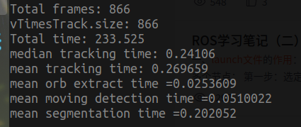

在原点绕zyx轴转动，无位移

范围更广，构建出两个背景墙，呈交叉状，同时还有两个地面，都是阶梯状，椅子前墙后都可能构建出了人的模型。

误差较大

1. **Halfphere**

**体素大小为1cm：**

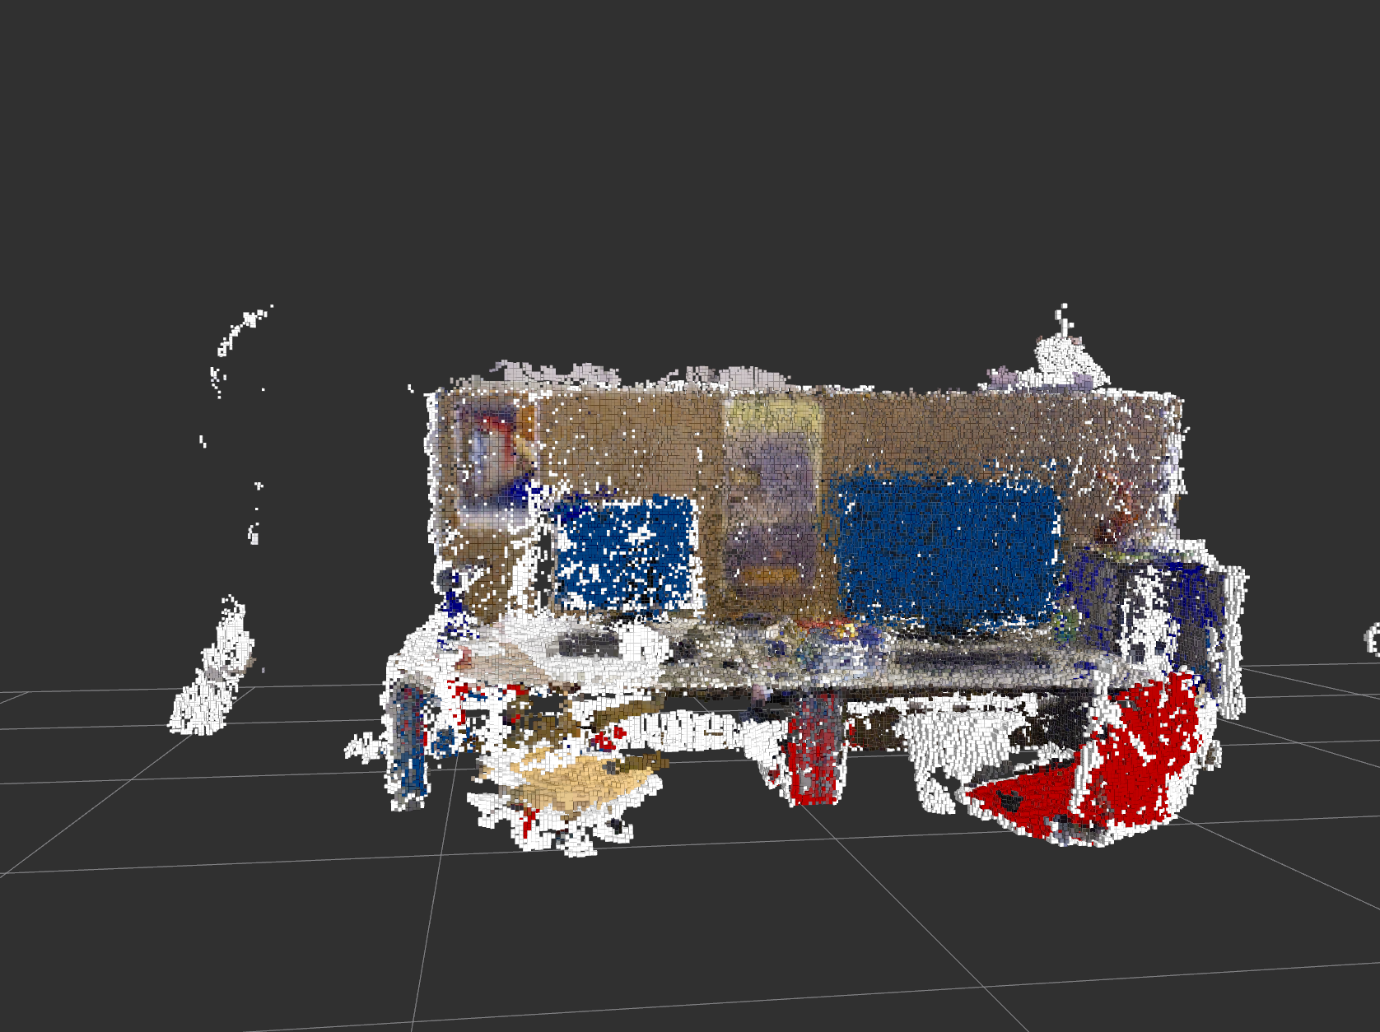

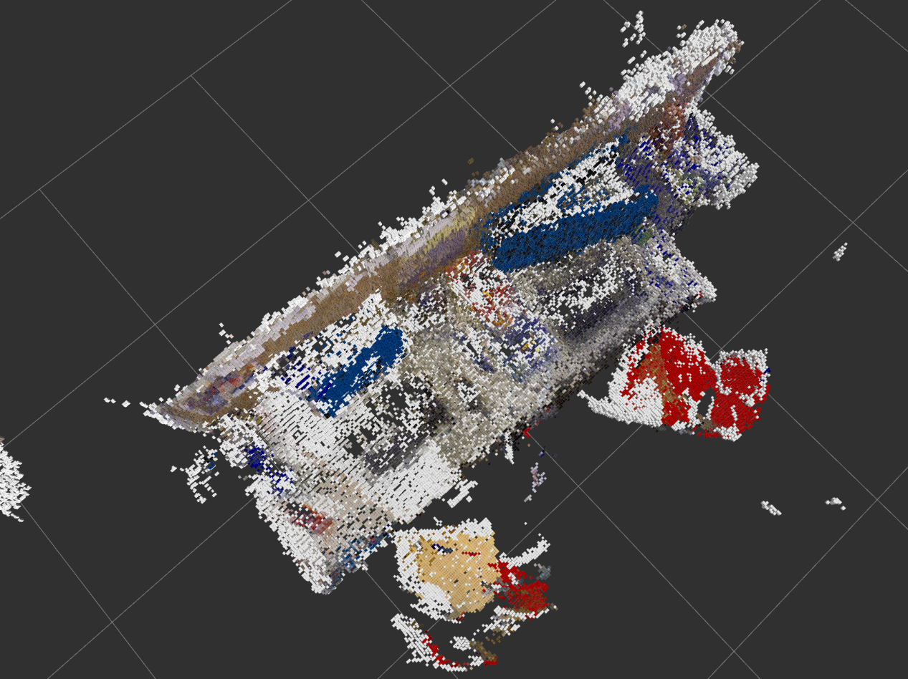

**体素大小为5cm：**

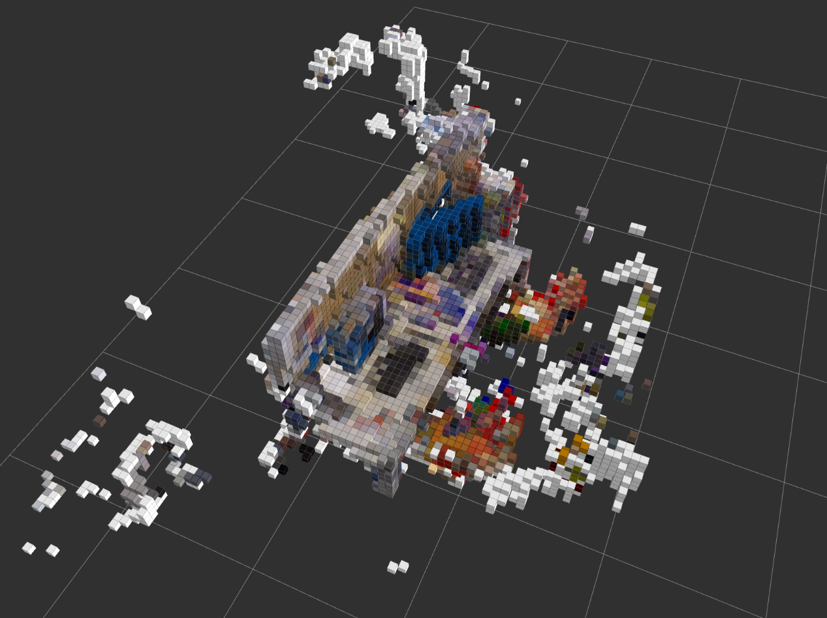

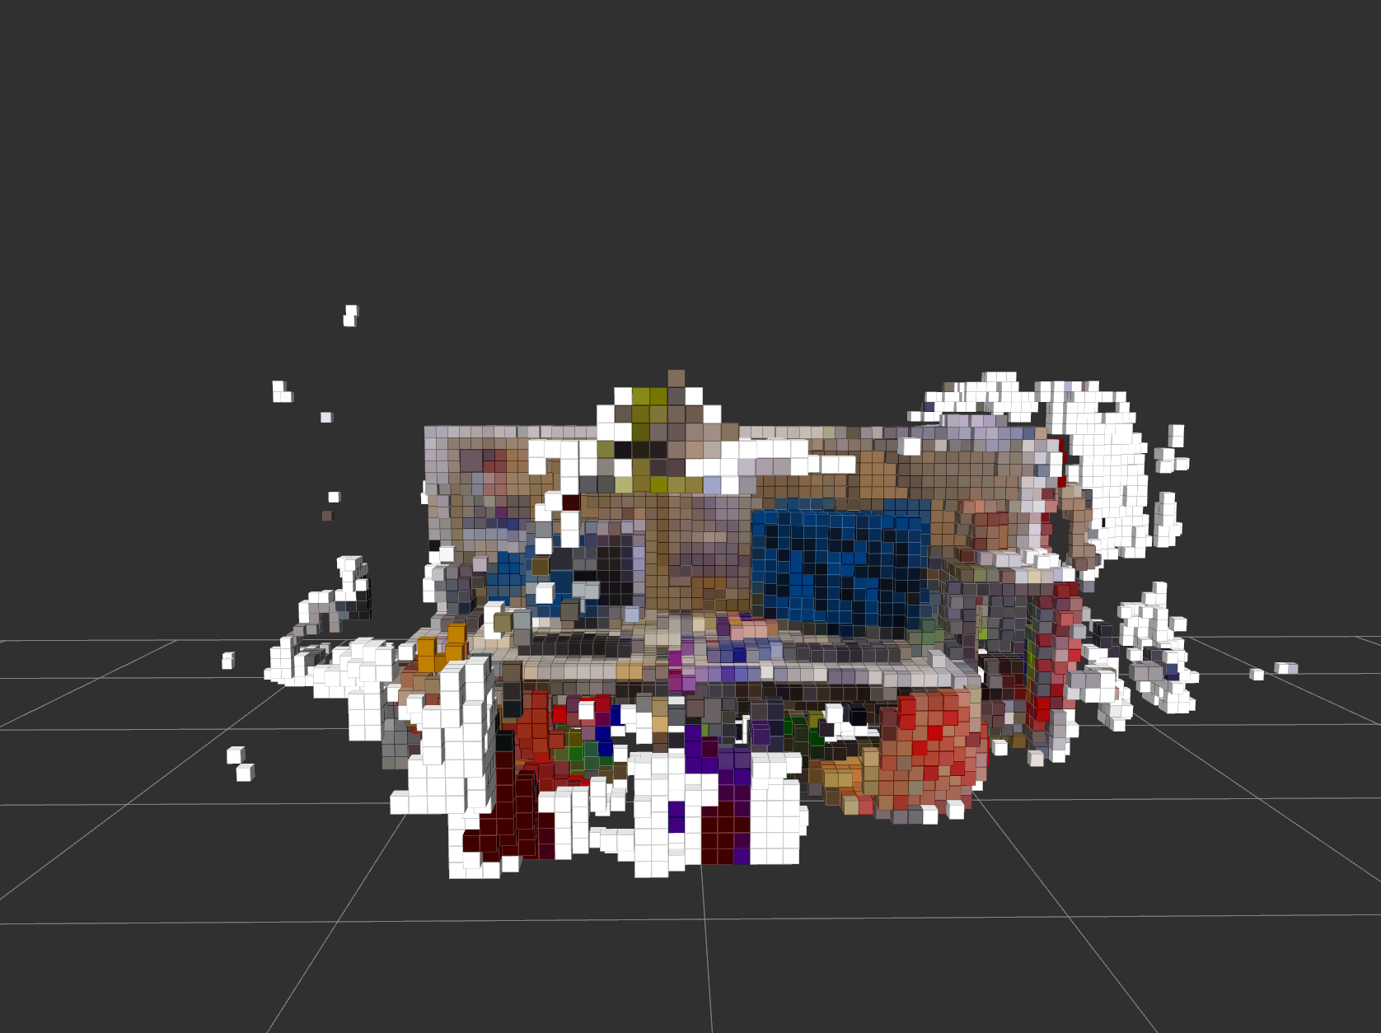

**体素大小为1cm时运行耗时参考：**

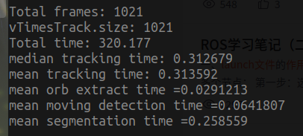

**体素大小为5cm时运行耗时参考：**

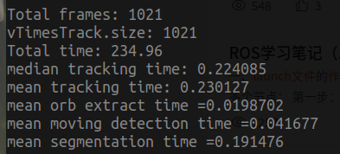

绕zyx轴以一定半径转动，

好像桌面以下建图出来比较矮，没什么地面，墙后面零零点点好像是人

**2、运行数据集操作**

1）、下载数据集https://vision.in.tum.de/data/datasets/rgbd-dataset/download

此数据集分为很多个种类，为DS-SLAM下载的是dynamic objects

2）、建立对应的tum数据集处理工具associate.py文件

$ gedit associate.py

将下列代码复制到associate.py文件中

#!/usr/bin/python

# Software License Agreement (BSD License)

#

# Copyright (c) 2013, Juergen Sturm, TUM

# All rights reserved.

#

# Redistribution and use in source and binary forms, with or without

# modification, are permitted provided that the following conditions

# are met:

#

# \* Redistributions of source code must retain the above copyright

# notice, this list of conditions and the following disclaimer.

# \* Redistributions in binary form must reproduce the above

# copyright notice, this list of conditions and the following

# disclaimer in the documentation and/or other materials provided

# with the distribution.

# \* Neither the name of TUM nor the names of its

# contributors may be used to endorse or promote products derived

# from this software without specific prior written permission.

#

# THIS SOFTWARE IS PROVIDED BY THE COPYRIGHT HOLDERS AND CONTRIBUTORS

# "AS IS" AND ANY EXPRESS OR IMPLIED WARRANTIES, INCLUDING, BUT NOT

# LIMITED TO, THE IMPLIED WARRANTIES OF MERCHANTABILITY AND FITNESS

# FOR A PARTICULAR PURPOSE ARE DISCLAIMED. IN NO EVENT SHALL THE

# COPYRIGHT OWNER OR CONTRIBUTORS BE LIABLE FOR ANY DIRECT, INDIRECT,

# INCIDENTAL, SPECIAL, EXEMPLARY, OR CONSEQUENTIAL DAMAGES (INCLUDING,

# BUT NOT LIMITED TO, PROCUREMENT OF SUBSTITUTE GOODS OR SERVICES;

# LOSS OF USE, DATA, OR PROFITS; OR BUSINESS INTERRUPTION) HOWEVER

# CAUSED AND ON ANY THEORY OF LIABILITY, WHETHER IN CONTRACT, STRICT

# LIABILITY, OR TORT (INCLUDING NEGLIGENCE OR OTHERWISE) ARISING IN

# ANY WAY OUT OF THE USE OF THIS SOFTWARE, EVEN IF ADVISED OF THE

# POSSIBILITY OF SUCH DAMAGE.

#

# Requirements:

# sudo apt-get install python-argparse

"""

The Kinect provides the color and depth images in an un-synchronized way. This means that the set of time stamps from the color images do not intersect with those of the depth images. Therefore, we need some way of associating color images to depth images.

For this purpose, you can use the ''associate.py'' script. It reads the time stamps from the rgb.txt file and the depth.txt file, and joins them by finding the best matches.

"""

import argparse

import sys

import os

import numpy

def read\_file\_list(filename):

"""

Reads a trajectory from a text file.

File format:

The file format is "stamp d1 d2 d3 ...", where stamp denotes the time stamp (to be matched)

and "d1 d2 d3.." is arbitary data (e.g., a 3D position and 3D orientation) associated to this timestamp.

Input:

filename -- File name

Output:

dict -- dictionary of (stamp,data) tuples

"""

file = open(filename)

data = file.read()

lines = data.replace(","," ").replace("\t"," ").split("\n")

list = [[v.strip() for v in line.split(" ") if v.strip()!=""] for line in lines if len(line)>0 and line[0]!="#"]

list = [(float(l[0]),l[1:]) for l in list if len(l)>1]

return dict(list)

def associate(first\_list, second\_list,offset,max\_difference):

"""

Associate two dictionaries of (stamp,data). As the time stamps never match exactly, we aim

to find the closest match for every input tuple.

Input:

first\_list -- first dictionary of (stamp,data) tuples

second\_list -- second dictionary of (stamp,data) tuples

offset -- time offset between both dictionaries (e.g., to model the delay between the sensors)

max\_difference -- search radius for candidate generation

Output:

matches -- list of matched tuples ((stamp1,data1),(stamp2,data2))

"""

first\_keys = first\_list.keys()

second\_keys = second\_list.keys()

potential\_matches = [(abs(a - (b + offset)), a, b)

for a in first\_keys

for b in second\_keys

if abs(a - (b + offset)) < max\_difference]

potential\_matches.sort()

matches = []

for diff, a, b in potential\_matches:

if a in first\_keys and b in second\_keys:

first\_keys.remove(a)

second\_keys.remove(b)

matches.append((a, b))

matches.sort()

return matches

if \_\_name\_\_ == '\_\_main\_\_':

# parse command line

parser = argparse.ArgumentParser(description='''

This script takes two data files with timestamps and associates them

''')

parser.add\_argument('first\_file', help='first text file (format: timestamp data)')

parser.add\_argument('second\_file', help='second text file (format: timestamp data)')

parser.add\_argument('--first\_only', help='only output associated lines from first file', action='store\_true')

parser.add\_argument('--offset', help='time offset added to the timestamps of the second file (default: 0.0)',default=0.0)

parser.add\_argument('--max\_difference', help='maximally allowed time difference for matching entries (default: 0.02)',default=0.02)

args = parser.parse\_args()

first\_list = read\_file\_list(args.first\_file)

second\_list = read\_file\_list(args.second\_file)

matches = associate(first\_list, second\_list,float(args.offset),float(args.max\_difference))

if args.first\_only:

for a,b in matches:

print("%f %s"%(a," ".join(first\_list[a])))

else:

for a,b in matches:

print("%f %s %f %s"%(a," ".join(first\_list[a]),b-float(args.offset)," ".join(second\_list[b])))

然后将associate.py文件复制到数据集路径下，然后生成一个associate.txt文件

$ cd 数据集路径

$ python associate.py rgb.txt depth.txt > associate.txt

3）、下载所需模型下载地址：[https://pan.baidu.com/s/1gkI7nAvijF5Fjj0DTR0rEg](https://pan.baidu.com/s/1gkI7nAvijF5Fjj0DTR0rEg" \t "_blank)【密码：fpa3】

4）、修改launch文件

launch文件在DS-SLAM文件中，例如fr3\_walk\_xyz\_raw.launch

将文件中的数据集路径、associate.txt文件路径、模型路径修改正确

5）、运行DS-SLAM

在DS-SLAM路径下$ roslaunch fr3\_walk\_xyz\_raw.launch

**3、问题记录：**

1. 八叉树地图的方块还是有点大，有没有可能缩小八叉树地图的方块，如果能缩小的话，时实性会如何变化；

[八叉树](https://so.csdn.net/so/search?q=八叉树&spm=1001.2101.3001.7020)：将一个体素划分为八份，可以更加精细的描述地图，如果八份都是true那么只需要用一个大的体素表示（不用展开这个节点），这样子就减少了地图的存储数据量。

将体素大小从5cm调整到1cm后，能够展示更多细节，发现建图整体是倾斜的，

1. 建图结果是倾斜的并且有些建图效果是两个地图重叠呈现的，不知道是不是回环检测部分出现了问题
2. 输入的是rgb图像，一共多少秒的视频，多少帧，可否直接输入视频进行建图；

每秒30帧

1. 个线程耗时；
2. 运行单个线程查看结果；
3. 建图结果总感觉有些人的影子没有剔除掉；

原因可能是在DS-SLAM设计中，神经网络是一个线程，分隔出动态物体包括潜在动态物体的掩膜区域，同时SLAM线程识别二维特征点，进行运动一致性检测，然后结合掩膜区域，如果淹没区域内有很多动态点就认为是动态物体，如果动态点数量不多，将认为是静态物体，但有可能一些动态对象移动的不太明显，于是按照设定保留了部分区域在地图中，于是构建好的地图中会出现一些悬浮在空中的体素。被认为是静态物体的特征点，不管其是否真的是静态物体，都在跟踪线程进行了利用。DS-SLAM检测动态物体是通过动态点和特征点的比例确定的，而特征点受物体纹理影响较大，如果物体纹理不丰富，则提取到的特征点也少。

与DS-SLAM不同的是，在Dyna-SLAM中，神经网络与几何方法结合分割出动态物体包括潜在的动态物体的淹没区域后，进行了全部剔除，没有保留也没有对其进行利用。

1. 数值含义和变化后有什么影响
2. 在相机rpy运动轨迹下建图效果一直不好，

猜测可能的原因有两个：一是segnet进行分割的时候没有分割掉，但是在其他运动模式下都分割掉了，所以这个原因有待考察。另外既然语义分割出来人了，为什么没有将整个人的掩膜区域去掉。

二是极限距离的计算和三角化是一个原理，当镜头有平移的距离时，更能通过三角化计算出距离，然而当镜头只有旋转的时候，平移距离过小，相机光心的交点误差较大，并不能很好的捕捉到极限距离以及变化。同样如果平移距离过大的话，也会有较大误差，但是每一帧之间进行匹配的话应该不会出现这个问题。我觉得第二种原因更有可能。

**4、 DS-SLAM代码笔记**

回环检测线程和局部建图线程和SLAM2一样，跟踪线程和SALM2有不一样的地方。

1. **Src文件**

camera.cc：

pangolinviewer.cc：

pointcloudmapping.cc：

segment.cc：

converter.cc：常用的转换的实现

frame.cc：帧的处理。比ORB多一个检查场景中是否有人的函数和一个极限约束的函数

framedrawer.cc：帧绘制器

initializer.cc：单目初始化

keyframe.cc：关键帧的处理。和ORB一样

keyframedatabase.cc：关键帧数据库，用于回环检测和重定位

localmapping.cc：局部建图线程

loopclosing.cc：回环检测线程

map.cc：地图的实现。有几个不同的函数

mapdrawer.cc：绘制地图点

mappoint.cc：地图点

optimizer.cc：优化器，所有优化函数的实现

ORBextractor.cc：特征点提取器

ORBmatcher.cc：处理数据关联问题

pnpsolver.cc：相机位姿求解器

sim3solver.cc：sim3求解器

System.cc：构造函数。比ORB多了几个函数

tracking.cc：跟踪线程。添加了跟踪语义分割结果的部分

viewer.cc：查看器的实现

ros\_tum\_realtime.cc主函数

1. **ros\_tum\_realtime.cc主函数：**

首先发布了三个话题

ros::Publisher CamPose\_Pub; // 相机位姿

ros::Publisher Camodom\_Pub;

ros::Publisher odom\_pub; //里程计？？

然后创建SLAM系统

// 创建SLAM系统

// 1是词袋文件

// 5是语义分割网络模型参数

// 6是语义分割网络模型

// 7是分割后掩膜调色板

ORB\_SLAM2::System SLAM(argv[1], argv[2], argv[5], argv[6], argv[7], ORB\_SLAM2::System::RGBD, viewer);

usleep(50);

最后计算平均耗时

// 计算平均耗时

cout << "Total frames: " << nImages << endl; // 总帧数

cout << "vTimesTrack.size: " << vTimesTrack.size() << endl;

cout << "Total time: " << totaltime << endl; // 总耗时

cout << "median tracking time: " << vTimesTrack[nImages / 2] << endl; // 跟踪时间中值

cout << "mean tracking time: " << totaltime / nImages << endl; // 平均每张图像耗时

cout << "mean orb extract time =" << orbTotalTime / nImages << endl; // 平均orb提取时间

cout << "mean moving detection time =" << movingTotalTime / nImages << endl; // 平均检测移动物体时间

cout << "mean segmentation time =" << segmentationTime / nImages << endl; // 平均语义分割耗时

然后保存数据

// Save camera trajectory

SLAM.SaveTrajectoryTUM("CameraTrajectory.txt");

SLAM.SaveKeyFrameTrajectoryTUM("KeyFrameTrajectory.txt");

1. **ORBmatcher.cc：处理数据关联问题**

1、极限距离判断外点，这个距离范围是多大，特征点距离相机远近有无影响？

服从高斯分布的一个平方项小于一个像素这件事发生的概率超过95%的误差范围为3.84

极限距离判断外点时，这个距离既要保证外点背检测出来，又要保证95%或99%的内点被判断为内点，如果测量误差服从高斯分布的话，这个距离就可以通过计算得出，在直线模型中系数为3.84，距离的平方=3.84\*误差的平方。

2、当物体沿极限方向运动时，检测外点的方法失效怎么办？

我怎么知道怎么办

极线搜索就像相似三角形原理，沿极线方向运动时，外点与极线的距离始终不变，如果单单从这个距离阈值判断外点的话，有一定的局限性。

3、代码一开始的3个阈值表示什么意思？

4、如果一个物体动态点过多，则被认为是动态的，多少动点才会作出此判断？

比例在0。5至0。8之间，还没有找到代码里那里有写

5、按照物体中外点和特征点的比例来判断外点并不精确，特征点数量受物体纹理影响较大

物体纹理越丰富，特征点附近像素变化月明显，提取到的特征点越多，，如果没有纹理，提取到的特征点就非常有限，如果特征点非常有限，恰巧又有几个点被判断为外点，那这个物体被误判为动态物体的几率很大。

6、people\_lable为什么是15？

在camera.h文件中

//The lable of people is 15

#define PEOPLE\_LABLE 15

如果检测到是人类，则在语义分割图中以15像素值显示，方便在运动一致性检测后进行剔除外点时，判断此外点是否属于人类标签。

1. **Frame.cc/Frame.h**

在Frame.h中有两个经验值：极限搜索距离误差1、像素快内像素差的和2120

极限搜索距离误差：真实距离比上极限距离。小于等于1时进行处理，大于1后跳过该点不进行处理。可是为什么小于1的时候也不算外点呢

另外在极线搜索中，如果相机运动是旋转，没有平移的话，极线搜索方法并不能很好的判断出来动点，原因是，动点到极线的距离都计算不出来，误差会很大。

1. **问题记录：**

1、更改体素大小

源代码中体素大小为5厘米，虽说能节省时间，但是许多细节不能展现出来，更改体素大小需要更改

tum\_bag.yaml

TUM1.yaml

TUM2.yaml

TUM3.yaml

Octomap.launch

pointcloudmapping.h

octomap\_mapping\_nodelet.launch

octomap\_mapping.launch文件中的resolution值，改成0.01后表示体素大小为1厘米，很多细节能展现出来，不知道具体哪个文件起作用，反正全改了肯定起作用。

1. **创新点设想**

**现有创新点：**

Bayesian senet：在pooling层后面增加一个dropout层，增强学习能力，防止权值过拟合。

和U-Net结合，

和残差网络模型结合

多尺度融合

贝叶斯优化

**可能创新点：**

反池化填充0的问题

解码架构耗时问题

编码结构中最大池化损失信息的问题

激活函数leaky ReLU

极线距离判断外点：针对相机原地旋转时不能识别动态物体。将镜头人为增加一定度数，然后进行计算距离（后果可能是特征点匹配的时候匹配不上）。

1. **Segnet**
2. **结构**

对称的编码解码结构，下采样叫编码器，上采样叫解码器，编码器层使用的是VGG16的前13层卷积网络，每个编码层都对应着一个解码层最终通过soft-max层进行分类。

**编码器结构：**same卷积，保持原始图像尺寸

**解码器结构：**同样使用same卷积作用是丰富图像信息，弥补pooling中丢失的信息。在反池化操作中，将之前最大池化层保留的信息放置原先的位置，其余位置用0填充。其实我感觉用0填充有点绝对，会损失一些信息，不知道有没有人创新。

**Pooling：**使用最大池化，然后保存选出的最大权值的相对位置，将提取到的信息再放回原位。多个max pooling的存在，使得特征图逐渐变小，不利于得到更好的分割细节。但是在解码器过程中可以恢复细节信息。

**Soft-max：**求出每个像素在所有类别中的最大概率

**反卷积：**反卷积结构不能还原之前的输入，只能保证特征图大小相同，

**反池化：**最大池化操作中保留了数值和位置信息，反池化操作就是将数值信息放到相对应的位置上，其余位置用0填充。

1. **问题记录：**
2. 在图像金字塔中，底层图像为原始图像，每往上一层，就以固定倍率缩放，可以看作是不同分辨率下的图像，也可以看作是不同距离下的图像，在进行特征匹配时，匹配不同层级上的特征点，从而实现尺度不变性。

在segnet中先通过卷积操作将图像尺寸缩小，在通过反池化操作将图像放大，在提取特征过程中，是以前一层特征作为参考还是以前面所有卷积层特征作为参考？

1. 做实验时一定要具有泛化能力，要在不同场景下的不同数据集做实验，不能只在同一个场景下的多个数据集进行实验。泛化能力不够的话，审稿时会要求加实验。
2. 卷积神经网络中的池化层扩大了感受野 ，但同时也造成了位置信息的丢失，而语义又需要保留位置信息。

有两种结构可以解决此问题：一是编码解码结构；二是扩张卷积。

1. 在分割能力和参数存储量上有很好的平衡点，对内存要求低，但是好像很慢

似乎是因为包含了解码器架构，解码架构耗时可能是因为

1. VGG和resnet哪个更耗时？一个残差快相当于一层卷积层还是一组卷积层？

我觉得是一组，残差快包含两层卷积层和两次激活函数或者三层卷积层和三次激活函数。

1. **环境配置过程**

[mirrors / meetshah1995 / pytorch-semseg · GitCode](https://gitcode.net/mirrors/meetshah1995/pytorch-semseg?utm_source=csdn_github_accelerator)

依赖中pydensecrf没有安装成功，其他依赖是自动安装的版本，并非教程中指定的版本

下载中有下载了不知道是啥的数据集，

Segnet代码下载下来，需要在anacond的 pytorch虚拟环境中打开，其中修改config路径下的segnet\_p….yml文件中的参数，不会修改

1. **Dyna-SLAM笔记**

1、编译Check.py文件时出错：

Traceback (most recent call last):

  File "Check.py", line 6, in <module>

    import skimage.io

  File "/usr/lib/python2.7/dist-packages/skimage/\_\_init\_\_.py", line 158, in <module>

    from .util.dtype import \*

  File "/usr/lib/python2.7/dist-packages/skimage/util/\_\_init\_\_.py", line 7, in <module>

    from .arraycrop import crop

  File "/usr/lib/python2.7/dist-packages/skimage/util/arraycrop.py", line 8, in <module>

    from numpy.lib.arraypad import \_validate\_lengths

ImportError: cannot import name \_validate\_lengths

解决：numpy版本过高

pip install numpy==1.15.0

2、随后出现：

Traceback (most recent call last):

  File "Check.py", line 10, in <module>

    import coco

  File "/home/liyan/DynaSLAM/src/python/coco.py", line 40, in <module>

    from pycocotools.coco import COCO

  File "/home/liyan/DynaSLAM/src/python/pycocotools/coco.py", line 55, in <module>

    from . import mask as maskUtils

  File "/home/liyan/DynaSLAM/src/python/pycocotools/mask.py", line 3, in <module>

    import pycocotools.\_mask as \_mask

ImportError: No module named \_mask

然后在python环境中输入import pycocotools.\_mask as \_mask

会出现

Traceback (most recent call last):

File "<stdin>", line 1, in <module>

ImportError: No module named \_mask

然后安装一些包

sudo apt-get install protobuf-compiler python-pil python-lxml python-tk

再在python环境中尝试

出现

Traceback (most recent call last):

File "<stdin>", line 1, in <module>

File "\_\_init\_\_.pxd", line 861, in init pycocotools.\_mask

ValueError: numpy.ufunc has the wrong size, try recompiling. Expected 192, got 216

其实用1.16.1会有第一个问题，numpy版本过高

用1.15.0会有第二个问题，numpy版本过低

解决：numpy==1.16.6

scikit-image==0.14.5

3、编译过程基本没什么问题，编译完成后运行时总是出现

已放弃（核心以转储）的问题

教程中说opencv需要固定使用2.4..11版本，用本身安装的3.4.5版本时总是出现以上错误，然后下载安装了2.4.11版本的opencv，运行成功，但是非常慢

opencv2.4.11安装：

编译时：

sudo cmake -D CMAKE\_BUILD\_TYPE=Release -D CMAKE\_INSTALL\_PREFIX=/usr/local/opencv2 ..

可以加上opencv2，和其他版本安装路径区分开，有时候出错可以加上sudo再试试

在make之前需要做的工作;

\*\*\*找到opencv-2.4.9/build/modules/contrib/CMakeFiles/opencv\_contrib.dir/flags.make删掉-Werror=address

\*\*\*将OpenCVDetectCXXCompiler.cmake的内容替换为如下

# ----------------------------------------------------------------------------

# Detect Microsoft compiler:

# ----------------------------------------------------------------------------

# ----------------------------------------------------------------------------

if(CMAKE\_CL\_64)

    set(MSVC64 1)

endif()

if(CMAKE\_CXX\_COMPILER\_ID STREQUAL "Clang")

  set(CMAKE\_COMPILER\_IS\_GNUCXX 1)

  set(CMAKE\_COMPILER\_IS\_CLANGCXX 1)

endif()

if(CMAKE\_C\_COMPILER\_ID STREQUAL "Clang")

  set(CMAKE\_COMPILER\_IS\_GNUCC 1)

  set(CMAKE\_COMPILER\_IS\_CLANGCC 1)

endif()

if("${CMAKE\_CXX\_COMPILER};${CMAKE\_C\_COMPILER}" MATCHES "ccache")

  set(CMAKE\_COMPILER\_IS\_CCACHE 1)

endif()

# ----------------------------------------------------------------------------

# Detect Intel ICC compiler -- for -fPIC in 3rdparty ( UNIX ONLY ):

#  see  include/opencv/cxtypes.h file for related   ICC & CV\_ICC defines.

# NOTE: The system needs to determine if the '-fPIC' option needs to be added

#  for the 3rdparty static libs being compiled.  The CMakeLists.txt files

#  in 3rdparty use the CV\_ICC definition being set here to determine if

#  the -fPIC flag should be used.

# ----------------------------------------------------------------------------

if(UNIX)

  if  (\_\_ICL)

    set(CV\_ICC   \_\_ICL)

  elseif(\_\_ICC)

    set(CV\_ICC   \_\_ICC)

  elseif(\_\_ECL)

    set(CV\_ICC   \_\_ECL)

  elseif(\_\_ECC)

    set(CV\_ICC   \_\_ECC)

  elseif(\_\_INTEL\_COMPILER)

    set(CV\_ICC   \_\_INTEL\_COMPILER)

  elseif(CMAKE\_C\_COMPILER MATCHES "icc")

    set(CV\_ICC   icc\_matches\_c\_compiler)

  endif()

endif()

if(MSVC AND CMAKE\_C\_COMPILER MATCHES "icc|icl")

  set(CV\_ICC   \_\_INTEL\_COMPILER\_FOR\_WINDOWS)

endif()

# ----------------------------------------------------------------------------

# Detect GNU version:

# ----------------------------------------------------------------------------

if(CMAKE\_COMPILER\_IS\_CLANGCXX)

  set(CMAKE\_GCC\_REGEX\_VERSION "4.2.1")

  set(CMAKE\_OPENCV\_GCC\_VERSION\_MAJOR 4)

  set(CMAKE\_OPENCV\_GCC\_VERSION\_MINOR 2)

  set(CMAKE\_OPENCV\_GCC\_VERSION 42)

  set(CMAKE\_OPENCV\_GCC\_VERSION\_NUM 402)

  execute\_process(COMMAND ${CMAKE\_CXX\_COMPILER} ${CMAKE\_CXX\_COMPILER\_ARG1} -v

                  ERROR\_VARIABLE CMAKE\_OPENCV\_CLANG\_VERSION\_FULL

                  ERROR\_STRIP\_TRAILING\_WHITESPACE)

  string(REGEX MATCH "version.\*$" CMAKE\_OPENCV\_CLANG\_VERSION\_FULL "${CMAKE\_OPENCV\_CLANG\_VERSION\_FULL}")

  string(REGEX MATCH "[0-9]+\\.[0-9]+" CMAKE\_CLANG\_REGEX\_VERSION "${CMAKE\_OPENCV\_CLANG\_VERSION\_FULL}")

elseif(CMAKE\_COMPILER\_IS\_GNUCXX)

  execute\_process(COMMAND ${CMAKE\_CXX\_COMPILER} ${CMAKE\_CXX\_COMPILER\_ARG1} -dumpversion

                OUTPUT\_VARIABLE CMAKE\_OPENCV\_GCC\_VERSION\_FULL

                OUTPUT\_STRIP\_TRAILING\_WHITESPACE)

  execute\_process(COMMAND ${CMAKE\_CXX\_COMPILER} ${CMAKE\_CXX\_COMPILER\_ARG1} -v

                ERROR\_VARIABLE CMAKE\_OPENCV\_GCC\_INFO\_FULL

                OUTPUT\_STRIP\_TRAILING\_WHITESPACE)

  # Typical output in CMAKE\_OPENCV\_GCC\_VERSION\_FULL: "c+//0 (whatever) 4.2.3 (...)"

  # Look for the version number, major.minor.build

  string(REGEX MATCH "[0-9]+\\.[0-9]+\\.[0-9]+" CMAKE\_GCC\_REGEX\_VERSION "${CMAKE\_OPENCV\_GCC\_VERSION\_FULL}")

  if(NOT CMAKE\_GCC\_REGEX\_VERSION)#major.minor

    string(REGEX MATCH "[0-9]+\\.[0-9]+" CMAKE\_GCC\_REGEX\_VERSION "${CMAKE\_OPENCV\_GCC\_VERSION\_FULL}")

  endif()

  if(CMAKE\_GCC\_REGEX\_VERSION)

    # Split the parts:

    string(REGEX MATCHALL "[0-9]+" CMAKE\_OPENCV\_GCC\_VERSIONS "${CMAKE\_GCC\_REGEX\_VERSION}")

    list(GET CMAKE\_OPENCV\_GCC\_VERSIONS 0 CMAKE\_OPENCV\_GCC\_VERSION\_MAJOR)

    list(GET CMAKE\_OPENCV\_GCC\_VERSIONS 1 CMAKE\_OPENCV\_GCC\_VERSION\_MINOR)

  else()#compiler returned just the major version number

    string(REGEX MATCH "[0-9]+" CMAKE\_GCC\_REGEX\_VERSION "${CMAKE\_OPENCV\_GCC\_VERSION\_FULL}")

    if(NOT CMAKE\_GCC\_REGEX\_VERSION)#compiler did not return anything reasonable

      set(CMAKE\_GCC\_REGEX\_VERSION "0")

      message(WARNING "GCC version not detected!")

    endif()

    set(CMAKE\_OPENCV\_GCC\_VERSION\_MAJOR ${CMAKE\_GCC\_REGEX\_VERSION})

    set(CMAKE\_OPENCV\_GCC\_VERSION\_MINOR 0)

  endif()

  set(CMAKE\_OPENCV\_GCC\_VERSION ${CMAKE\_OPENCV\_GCC\_VERSION\_MAJOR}${CMAKE\_OPENCV\_GCC\_VERSION\_MINOR})

  math(EXPR CMAKE\_OPENCV\_GCC\_VERSION\_NUM "${CMAKE\_OPENCV\_GCC\_VERSION\_MAJOR}\*100 + ${CMAKE\_OPENCV\_GCC\_VERSION\_MINOR}")

  message(STATUS "Detected version of GNU GCC: ${CMAKE\_OPENCV\_GCC\_VERSION} (${CMAKE\_OPENCV\_GCC\_VERSION\_NUM})")

  if(WIN32)

    execute\_process(COMMAND ${CMAKE\_CXX\_COMPILER} -dumpmachine

              OUTPUT\_VARIABLE OPENCV\_GCC\_TARGET\_MACHINE

              OUTPUT\_STRIP\_TRAILING\_WHITESPACE)

    if(OPENCV\_GCC\_TARGET\_MACHINE MATCHES "amd64|x86\_64|AMD64")

      set(MINGW64 1)

    endif()

  endif()

endif()

if(MSVC64 OR MINGW64)

  set(X86\_64 1)

elseif(MINGW OR (MSVC AND NOT CMAKE\_CROSSCOMPILING))

  set(X86 1)

elseif(CMAKE\_SYSTEM\_PROCESSOR MATCHES "amd64.\*|x86\_64.\*|AMD64.\*")

  set(X86\_64 1)

elseif(CMAKE\_SYSTEM\_PROCESSOR MATCHES "i686.\*|i386.\*|x86.\*|amd64.\*|AMD64.\*")

  set(X86 1)

elseif(CMAKE\_SYSTEM\_PROCESSOR MATCHES "^(arm.\*|ARM.\*)")

  set(ARM 1)

elseif(CMAKE\_SYSTEM\_PROCESSOR MATCHES "^(aarch64.\*|AARCH64.\*)")

  set(AARCH64 1)

endif()

# Workaround for 32-bit operating systems on 64-bit x86\_64 processor

if(X86\_64 AND CMAKE\_SIZEOF\_VOID\_P EQUAL 4 AND NOT FORCE\_X86\_64)

  message(STATUS "sizeof(void) = 4 on x86 / x86\_64 processor. Assume 32-bit compilation mode (X86=1)")

  unset(X86\_64)

  set(X86 1)

endif()

# Similar code exists in OpenCVConfig.cmake

if(NOT DEFINED OpenCV\_STATIC)

  # look for global setting

  if(NOT DEFINED BUILD\_SHARED\_LIBS OR BUILD\_SHARED\_LIBS)

    set(OpenCV\_STATIC OFF)

  else()

    set(OpenCV\_STATIC ON)

  endif()

endif()

if(MSVC)

  if(CMAKE\_CL\_64)

    set(OpenCV\_ARCH x64)

  elseif((CMAKE\_GENERATOR MATCHES "ARM") OR ("${arch\_hint}" STREQUAL "ARM") OR (CMAKE\_VS\_EFFECTIVE\_PLATFORMS MATCHES "ARM|arm"))

    # see Modules/CmakeGenericSystem.cmake

    set(OpenCV\_ARCH ARM)

  else()

    set(OpenCV\_ARCH x86)

  endif()

  if(MSVC\_VERSION EQUAL 1400)

    set(OpenCV\_RUNTIME vc8)

  elseif(MSVC\_VERSION EQUAL 1500)

    set(OpenCV\_RUNTIME vc9)

  elseif(MSVC\_VERSION EQUAL 1600)

    set(OpenCV\_RUNTIME vc10)

  elseif(MSVC\_VERSION EQUAL 1700)

    set(OpenCV\_RUNTIME vc11)

  elseif(MSVC\_VERSION EQUAL 1800)

    set(OpenCV\_RUNTIME vc12)

  elseif(MSVC\_VERSION EQUAL 1900)

    set(OpenCV\_RUNTIME vc14)

  elseif(MSVC\_VERSION EQUAL 1910)

    set(OpenCV\_RUNTIME vc15)

  endif()

elseif(MINGW)

  set(OpenCV\_RUNTIME mingw)

  if(MINGW64)

    set(OpenCV\_ARCH x64)

  else()

    set(OpenCV\_ARCH x86)

  endif()

endif()

然后执行：

sudo make

sudo make install

然后就愉快的完成了

切换opencv版本：

查看当前使用的opencv版本：pkg-config opencv --modversion

然后修改 .bashrc文件：

sudo gedit ~/.bashrc

在文件中添加：

#export PKG\_CONFIG\_PATH=/usr/local/opencv3/lib/pkgconfig

#export LD\_LIBRARY\_PATH=/usr/local/opencv3/lib

export PKG\_CONFIG\_PATH=/usr/local/opencv2/lib/pkgconfig

export LD\_LIBRARY\_PATH=/usr/local/opencv2/lib

使用哪个版本就放开哪个注释，然后source ~/.bashrc

完成啦，然后查看当前使用版本就改过来了

然后编译Dynaslam：bash build.sh

就运行成功啦，就是特别卡，可能是运行的rgbd相机的缘故，建图是稀疏点云地图，地图效果和功能看起来不如DSSLAM。

**视觉SLAM十四讲（第2版）**

* **第一章 资源获取**
* **第二章 初识SLAM**

**2.1 简介**

**传统VSLAM：**

1. **主要任务**

**定位：**知道自己处于什么位置和姿态

**建图：**知道周围环境

1. **相机：**

**单目相机：**以二维形式记录三维世界。只能通过相机的运动估计环境，因此具有尺度不确定性。

**双目相机：**通过两个摄像头拍摄图像的差异计算距离，需要大量计算，且可靠性低。

**深度相机：**通过自身红外功能得到距离。

**2.2 经典视觉SLAM框架**

1. **组成：**

**视觉传感器：**读取相机信息和预处理；

**前端（视觉里程计）：**估计相邻图像之间相机的运动，以及局部地图；

**后端（非线性优化）：**接受视觉里程计的信息和回环检测的信息，对他们进行优化。以构建全局一致的地图；

**回环检测：**判断机器人是否到达过先前的位置，将信息传给后端，校准累积误差；

**地图构建：**根据估计的轨迹，构建地图。

**Ps：**

**相关方案：**LSD-SLAM，RGBD-SLAMV2，ORB-SLAM

**缺陷：**弱纹理环境、光照变化、动态目标

**2.2.1 视觉里程计**

第七章、第八章

**2.2.2 后端优化**

第九章、第十章

**2.2.3 回环检测**

第十一章

**2.2.4 建图**

第十二章

**2.3 视觉SLAM数学问题**

第三章、第四章、第五章、第六章

**2.4 编程基础**

**Cmake：**【基于VSCode和CMake实现C/C++开发 | Linux篇】 https://www.bilibili.com/video/BV1fy4y1b7TC/?share\_source=copy\_web&vd\_source=780b556eb327416c32428160ab3c7206

**ROS：**【【Autolabor初级教程】ROS机器人入门】 https://www.bilibili.com/video/BV1Ci4y1L7ZZ/?share\_source=copy\_web&vd\_source=780b556eb327416c32428160ab3c7206

**语言：**

* **第七章 视觉里程计1（特征点法）**

视觉里程计的算法：**特征点法**和**直接法**

**特征点法**具有稳定，对光债、动态物体不敏感的优势，是视觉里程计的主流方法。

**7.1 特征点法**

**7.1.1 特征点**

1. **典型特征点：SIFT、SURF、ORB**

**SIFT：**尺度不变特征变换。可适用于光照、尺度、旋转等场景，但计算量巨大，无法做到实时性。

**SURF：**

**ORB：**改进FAST关键点和BRIEF描述子。具有旋转、尺度不变性的同时具备实时性。

1. **特征点的组成：关键点**和**描述子**

**关键点：**该特征点在图像的位置，有些还包括朝向、大小等信息。

**描述子：**是一个向量，描述特征点周围像素信息。

**Ps：**外观相似的特征点应该具有相似的描述子，或者说，只要两个特征点的描述子在向量空间上距离相近，就可以认为他们是同样的特征点。

**7.1.2 ORB特征**

**ORB：**改进FAST关键点和BRIEF描述子。

**ORB特征提取步骤：**

FAST角点提取：找出图像中的角点。ORB中计算了特征点的主方向，为BRIEF描述子增加了旋转不变性。

BRIEF描述子：对前一步提取的特征点的周围图像区域进行描述。ORB中的BRIEF使用了上一步的方向信息。

1. **FAST关键点**

FAST关键点本不具有方向信息和尺度不变性。

**尺度不变性**通过构建**图像金字塔**解决；

**方向性**通过**灰度质心法**实现。

改进后的FAST称为Oriented FAST，应用在ORB中。

1. **BRIEF描述子**

BRIEF是一种二进制描述子，计算快速，储存方便。

ORB中的描述子是Steer BRIEF描述子，利用关键点提取到的方向信息，具有良好的旋转不变性。

**7.1.3 特征匹配**

特征匹配解决了SLAM中的数据关联问题。

方法：快速近似最近邻算法（FLANN）

**Ps：**误匹配广泛存在，是SLAM中的一个瓶颈问题

**7.2 实践：特征提取和匹配**

**7.3 2D-2D：对极几何**

使用单目相机时，只能得到2D像素坐标，根据两组2D点**估计相机运动**的问题用对极几何来解决。

**7.3.1 对极约束**

**7.3.2 本质矩阵**

**7.3.3 单应矩阵**

**7.4 实践：对极约束求解相机运动**

**尺度不确定性：**

**初始化的旋转问题：**

**对于多余8点的情况：**

**7.5 三角测量**

通过三角测量的方法估计**地图点深度**。

**7.6 实践：三角测量**

**7.7 3D-2D：PnP**

PnP是求解3D到2D点运动的方法。对极几何存在着初始化、纯旋转和尺度的问题。特征点的3D位置可以由三角化或RGB-D相机的深度图确定。在双目相机或RGB-D的视觉里程计中可以用PnP估计相机运动。在单目视觉里程计中必须先进行初始化，才能使用PnP。3D-2D方法不需要使用对极约束。

PnP的解决方法有P3P、直接线性变换DLT、EPnP、UPnP、光束法平差BA。

**7.7.1 直接线性变换**

**7.7.2 P3P**

**7.7.3 最小化重投影误差求解PnP**

* **第八章 视觉里程计2（直接法）**

**8.1 直接法的引出**

特征点法缺点：

关键点的提取和描述子的计算非常耗时；

特征点丢弃了图像中大部分的可用信息；

在弱纹理场景不能提取到足够的特征点用于匹配；

只能构建稀疏地图。

直接法思路：

保留特征点，只计算关键点，不计算描述子，使用光流法跟踪特征点运动，替换了描述子的工作，但估计相机运动时仍然使用对极几何等；

只计算关键点，不计算描述子，使用直接法计算特征点在下一刻图像中的位置，在直接法中通过图像的像素灰度信息同时估计相机运动和点的投影，不需要提取到的点是角点 。

直接法：

根据像素亮度信息估计相机运动，可以完全不用计算关键点和描述子。直接法可以分为稀疏、半稠密和稠密三种。

直接法的开源项目：SVO；LSD-SLAM；DSO

**8.2 2D光流**

直接法从光流法演变而来，光流描述了像素在图像中的运动，直接法附带着一个相机模型。

光流： 在成像平面上的瞬时速度

稀疏光流：计算部分像素运动：Lucas-Kanade

稠密光流：计算所有像素运动：Horn-Schunck

**8.3 实践：LK光流**

**8.4 直接法**

* **第九章 后端优化1**

**9.1 概述**

SLAM中后端求解的方法大致可以分为两类，一类是基于**滤波器**的方法，另一类是**非线性**的优化方法。如果考虑马尔可夫性，即k时刻的状态只与k-1时刻相关，则得到以卡尔曼滤波器为代表的的基于滤波器的方法。另一种方法则考虑k时刻与之前所有状态间的关系，即非线性优化框架。

目前，视觉SLAM主流后端求解方法为基于非线性优化的方法。

**9.2 BA与图优化**

**9.3 实践：Ceres BA**

**9.4 实践：g2o求解BA**

**9.5 小结**

* **第十二章 建图**

**12.1 概述**

1. **地图的用处：**
2. **定位：**由稀疏地图就能实现。
3. **导航：**机器人能够在地图中进行路径规划，知道哪些位置可以通过，哪些位置不能通过，这项任务所需要的地图形式至少是一种稠密地图，稀疏地图无法完成此项任务。
4. **避障：**仅有特征点无法判断某个特征点是否为障碍物，因此此项任务同样需要稠密地图。避障与导航相比，更注重局部的、动态的障碍物的处理。
5. **重建：**此项任务也需要稠密地图，但不局限于稠密地图，如果想要重建物体表面的纹理，仅用稠密地图也是不够的。
6. **交互：**交互指人与地图间的交互。在地图中放置一些虚拟物体，并与虚拟物体产生互动。需要机器人对地图有更高的认知，也就是语义地图。

**Ps：**例如一张桌子，稀疏地图可能只建模出四个角，稠密地图可能能够建模出一个桌面。

**12.2 单目稠密重建**

**12.2.1 立体视觉**

1. **三种相机**
2. **单目相机：**估计相机运动，利用三角化计算像素的距离。
3. **双目相机：**利用左右目视觉差计算像素距离。
4. **RGB-D相机：**直接获取像素距离。

使用单目相机和双目相机的方式称为立体视觉，计算量巨大，可靠性相对较低。对于稠密地图的重建，常用的是RGB-D相机，但是也会被量程、应用范围和光照所影响。但在大场景、室外环境中，立体视觉要比RGB-D效果更好。

在稠密深度图估计中，无法把每个像素都当作特征点计算描述子，因此**匹配（**如何确定第一幅图的某像素出现在其他图中的位置**）**是非常重要的一环。需要用到**极线搜索**和**块匹配**技术。

当清楚某个像素点在图中的位置时，就可以用三角测量法确定深度，构建稠密地图需要使用很多次三角测量法进行深度估计的收敛。当深度估计从一个不确定的值收敛到一个稳定值，就是**深度滤波技术**。

**12.2.2 极线搜索和块匹配**

1. **极线搜索：**

极线：十四讲P309

在特征点法中通过特征匹配找到不同图像中匹配的特征点。而此时没有描述子，只能在极线上搜索与特征点相似的点进行匹配。听起来与直接法类似，在直接法中，比较单个像素的亮度值不一定可靠，同样在极线中也可能出现多个相似的特征点。

像素点的亮度值区分不一定可靠，即可以考虑用像素块进行区分，在相似的特征点周围取合适大小的像素块，进行**块匹配**。

1. **计算块与块之间的差异：**
2. **SAD：**差的绝对值之和；0相似，1不相似；
3. **SSD：**平方和；0相似，1不相似；
4. **NCC：**相关性；0不相似，1相似。
5. **去均值SSD、NCC：**减少计算量，或许会出现整体更亮但仍然相似的情况，相对更可靠。
6. **深度滤波器**

搜索距离较长时，得到的非凸函数有许多个峰值，但真实匹配的点只有一个，这种情况下倾向于使用概率分布描述深度值。在不断对不同图像进行极线搜索时，估计的深度分布将发生怎样的变化—深度滤波器。

**12.2.3 高斯分布的深度滤波器**

对像素点深度估计有滤波器和非线性优化两种思路，非线性优化效果较好但计算量大、耗时长，因此实时性差；建图部分通常采用计算量较少的滤波器。

**12.2.4估计稠密深度的完整过程**

1. 假设所有像素点的深度满足某个初始的高斯分布；
2. 当新数据产生时，通过极线搜索和块匹配确定投影点位置；
3. 根据几何关系计算三角化后的深度及不确定性；
4. 将当前观测融合进上一次的估计中。若收敛则停止计算，否则返回第2步。

**12.3 实践：单目稠密重建**

数据集：remode\_test\_data

遇到的问题

总结：

1. 块匹配的正确与否依赖于图像块是否具有区分度。如果图像是一块黑或一块白，那么无法通过梯度提取到合适的特征点，例如图像中的打印机表面，就出现了不该出现的条纹，打印机表面的深度信息就是不正确的。
2. 立体视觉的重建质量十分依赖于纹理环境。如果只关心某个像素周围的小块的话，无法在现有的算法上加 以改进并解决。
3. 在像素梯度垂直于极线的场景中，匹配程度都是一样的，得不到有效匹配；在像素梯度平行与极线的场景中，梯度变化明显，可以精准匹配。在实际应用中，多数情况介于这两种情况之间，极线匹配的不确定性随着像素梯度方向与极线方向变化，这就是像素的误差。

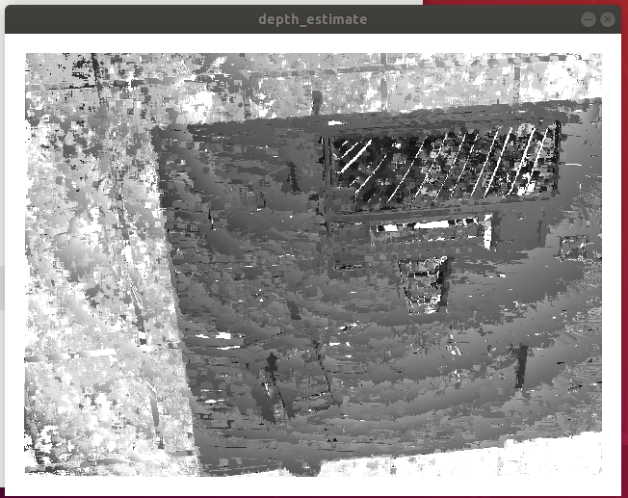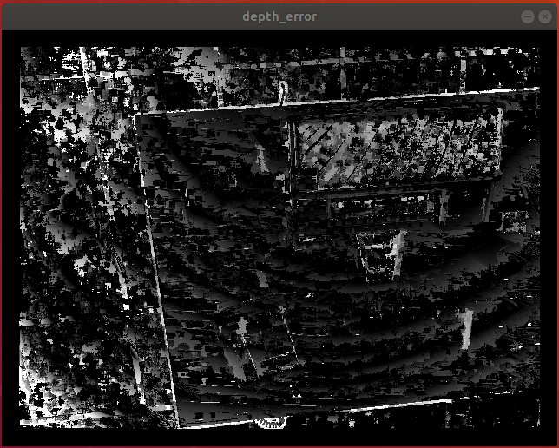

**12.4**

**RGB-D稠密建图**

1. RGB-D相机主流建图方式
2. 点云地图：
3. 三角网格、面片：
4. 体素：

**12.4.1 实践：点云地图**

**ORB-SLAM2代码详解**

【5小时让你假装大概看懂ORB-SLAM2源码】 <https://www.bilibili.com/video/BV1bK4y197kB/?share_source=copy_web&vd_source=780b556eb327416c32428160ab3c7206>

1. **预备知识**

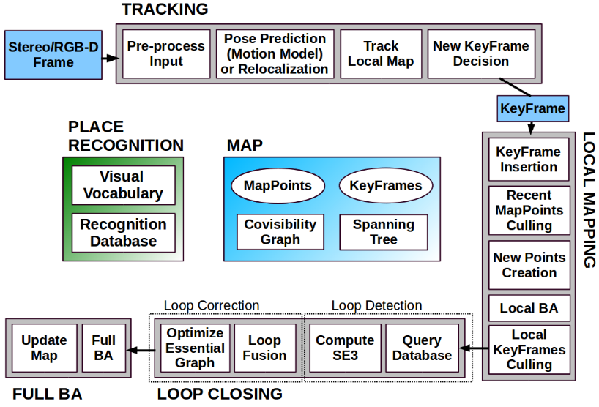

**Src：源文件**

converter.cc：

frame.cc：帧的处理

framedrawer.cc：

initializer.cc：

keyframe.cc：关键帧的处理

keyframedatabase.cc：

localmapping.cc：局部建图线程

loopclosing.cc：回环检测线程

map.cc：

mapdrawer.cc：

mappoint.cc：地图点

optimizer.cc：

ORBextractor.cc：特征点提取器

ORBmatcher.cc：处理数据关联问题

pnpsolver.cc：

sim3solver.cc：

System.cc：构造函数

tracking.cc：跟踪线程

viewer.cc：

**Include：头文件**

**Examples：例子**

三大线程：tracking、local mapping、loop closing

在局部建图和回环检测中只有关键帧参与。

Tracking：主线程，和子线程没有父子关系

对每一帧进行跟踪处理，然后判断是否产生关键帧。

Local mapping：子线程，有成员变量

这个线程是一个死循环，先判断tracking线程有没有给它关键帧，如果没有就暂停运行3毫秒，再从头运行判断是否有关键帧传入；如果有关键帧，那么对关键帧进行处理。

Loop closing：子线程，有成员变量

这个线程也是一个死循环。先判断有没有关键帧传入，如果没有就暂停运行5毫秒，再从头运行判断是否有关键帧传入；如果有关键帧，那么对关键帧进行处理。

三个线程运行的顺序具有随机性，所以必须采用多个线程同时运行

**问题记录**

1. 关键帧是如何确定出来的

**Ps：C++预备知识**

* + - 1. 指针

指针就是一个地址，可以通过这个地址引用这个地址下存储的内容。

空指针：指针变量指向内存中编号为0的空间，无法进行访问。因为内存种0到256的空间是系统占用的，没有权限访问。

1. Const指针：

Const\*常量指针：const修饰指针，指针的指向可以改，指针指向的值不可以改。

\*const指针常量：const修饰常量，指针的指向不可以改，指针指向的值可以改。

Const\*const：既修饰常量又修饰指针，指针的指向和指向的值都不可以改。

1. 指针和函数
2. **特征点提取器ORBextractor.cc**
   1. **构造函数：ORBextractor()**
3. 初始化图像金字塔相关变量：

从配置文件TUM1.yaml中读取：特征点数目、缩放系数、金字塔层数、FAST和角点提惨参数。

根据上述成员变量计算下列成员变量：每层中的特征点数、各层相对于最底层缩放系数、缩放系数倒数、缩放系数平方、缩放系数平方倒数。

1. 初始化用于计算描述子的pattern变量

是固定的256对坐标也就是512个点写死在源文件中在构造函数时将其转换为point变量。

1. 计算一个半径为16的圆的近似坐标

计算特征点主方向过程中用于对计算描述子进行旋转操作。

* 1. **构建金字塔：ComputePyramid()**

根据上述变量计算成员变量：图像金字塔每层的图像、为计算描述子和提取特征点补的padding厚度。

* 1. **提取特征点进行筛选：ComputeKeyPointsOctTree()**

提取特征点要力求特征点均匀分布在图像每个部分，两种方法：一是分块搜索，将图像分为n块，每一块都提取特征点，如果有些块中没有特征点，就降低提取门槛继续搜索；二是读所哟得到的特征点进行八叉树筛选，如果某区域特征点过于密集，则取相应最大的特征点。

* 1. **八叉树筛选特征点DistributeOctTree()**

分割图像其实是四叉树，八叉树比较顺口

* 1. **计算特征点方向ComputeOrientation()**

特征点周围移动半径19内像素灰度值的质心

* 1. **计算特征点描述子computeOrbDescriptor()**
  2. **仿函数计算图像特征点operator()**

ORBextractor类的主函数，放在Frame类的ExtractORB()函数中被调用，这也是ORBextractor在整个项目中唯一被调用的地方。所有的frame共享的都是同一套提取器。每次完成ORB特征提取之后，图像金字塔信息就作废了，下一帧图像到来时调用ComputePyrami()函数会覆盖掉本帧图像的图像金字塔信息，但从图像金字塔中提取到的信息会被保存在frame对象中，所以系数重建对每帧图像只保留最多nfeatures个特征点，在经过三角化，不是每个特征点都能进行三角化，经过三角化后的特征点数量会更少。

1. **地图点MapPoint**

地图其实就是两个数组，一个是地图点数组，一个是关键帧数组。

特征点是2D的，地图点是由特征点三角化得到的，是3D的。地图点一定对应着某一个特征点，特征点不一定有地图点来对应。

* 1. **地图点的世界坐标WorldPos()**
  2. **与关键帧的观测关系Observation()**
  3. **观测尺度**

**平均观测距离 GetMinDistanceInvariance() 和 GetMaxDistanceInvariance()**

**更新平均观测方向和距离UpdateNormalAndDepth()**

更新当前地图点的平均观测方向和距离，平均观测方向由所有观测到本地图点的关键帧取平均得到，平均观测距离根据参考关键帧得到。

地图点的平均观测距离是根据其参考关键帧计算的，那么参考关键帧是如何指定的？

一 在构造函数中，创建该地图点的参考帧设置为参考关键帧；二 若当前地图点的参考帧被删除了，则取第一个观测到当前地图点的关键帧作为参考关键帧。

* 1. **特征描述子**
  2. **地图点的删除与替换**

**地图点删除SetBadFlag()**

先标记再清除，标记是逻辑上删除该地图点，清除是物理上删除，这样跑程序的时候，对需要删除的先进行标记，当程序得空时在进行删除，不占用进程。

**地图点替换Relpace()**

将当前地图点的成员变量叠加到新地图点上

* 1. **MapPoint类的用法**

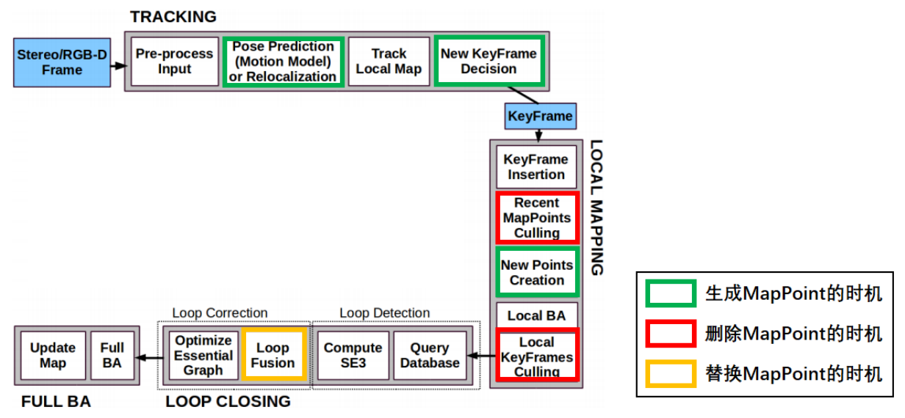

1. **帧 Frame**
2. **相机相关信息**

这些参数首先由 Tracking 对象从配置文件 TUM1.yaml 内读入,再传给 Frame 类的构造函数,第一次调用 Frame 的构造函数时为这些成员变量赋值.

1. **特征点提取**

参数包括左右目特征点横纵坐标，深度，阈值。在单目图像中特征点的深度和右目坐标都是-1，表示没有这个量。

1. **对双目/RGBD特征点预处理**

Generate stereo coordinate ：生成立体坐标

双目：通过双目特征点匹配关系计算特征点深度信息

RGBD：根据特征点深度构造虚拟的右目图像特征点

通过这种预处理后，在后面的SLAM系统中的其他环节不再区分双目特征点和RBD特征点，他们都以双目的形式被处理。

1. **畸变矫正**

畸变矫正只会发生在单目相机和RGBD相机的左相机图像上

1. **特征点分配**
2. **构造函数**
3. **Frame类**

生成frame的时机仅是在tracking线程前。除少数keyframe外，大多数frame的作用仅限tracking线程内追踪当前位姿，不会对后两个线程造成影响，在mLastFrame和mCurrentFrame更新之后就被系统销毁了。

Track()函数跟踪结束后,会将mCurrentFrame赋值给mLastFrame，保存上一帧数据，将当前帧记录为上一帧。

Frame的功能为提取每一帧中的特征点然后进行均匀分配。

1. 单目构造对象：

S1：帧的ID自增

S2：计算金子特参数

S3：对图像进行特征点提取

S4：对提取到的特征点进行矫正

S5：计算畸变后的图像边界，将特征点分配到网格中。

1. **关键帧 KeyFrame**

SetErase：删除当前关键帧，表示不进行回环检测过程，由回环检测线程调用。

cv::Mat 是由OpenCV提供的创建的函数。

共视图

生成树

关键帧的删除

地图点的观测

回环检测与本质图

在当前帧中获取位姿；

获取相机的中心在世界坐标系下的坐标；

获取当前关键帧和其他关键帧的连接权重；

按照权重大小对共视关键帧进行排序；

添加地图点到关键帧；

关键帧的删除；

1. **Tracking线程**
2. **构造函数：**

S1：加载相机参数并构造内参矩阵

S2：加载特征点相关参数，构造特征点提取器

1. **初始化（单目）**
2. 创建单目初始化器

单目相机初始化需要连续两帧的特征点数大于一定值才表示初始化成功，如果特征点太少则重新构造初始化器。

1. 在以上两帧中匹配特征点对
2. 检验初始化的两帧中的匹配结果

如果两帧中匹配的特征点对太少，则重新初始化。

1. 通过H矩阵和F矩阵进行单目初始化，得到两帧间相对运动和初始地图点
2. 初始化成功后，删除无法进行三角化的匹配点
3. 将初始化的第一帧作为世界参考系

第一帧变换矩阵为单位矩阵

1. 创建初始化地图
2. **初始位姿估计和重定位**
3. 系统初始化
4. 初始化完成后进行跟踪

优先根据运动模型跟踪，如果运动模型跟踪失败，就根据参考帧进行跟踪，如果用参考帧估计失败则用重定位估计位姿，如果使用重定位跟踪失败，则跟踪失败。

1. 更新线程中图像、特征点、地图点等信息
2. 清除地图点
3. 检测并插入关键帧
4. 删除外点
5. 记录位姿信息
6. **跟踪局部地图**

成功估计当前帧的初始位姿后，基于当前位姿更新局部地图并优化当前位姿

1. 更新局部地图
2. 将局部地图点投影到当前帧特征点上
3. 进行位姿BA优化
4. 更新地图点观测值，统计内点个数
5. 根据内点判断是否跟踪成功
6. **Local mapping 线程**
7. **插入关键帧**

每3毫秒检查一下是否传入关键帧，如果没有则再等3毫秒，如果传入关键帧，则进行以下操作，此线程为一个死循环，只等传入关键帧进行操作即可。

1. **剔除坏地图点**

坏地图点判断标准：召回率小于0.25；创建的3帧中观测到的次数小于2.

1. **创建新地图点**

将当前关键帧分别与共视程度最高的前10个共视关键帧两两进行特征匹配，生成地图点。然后融合当前关键帧和其共视关键帧的地图点。

1. **局部BA优化**

局部优化当前关键帧的局部地图

1. **剔除冗余关键帧**

冗余关键帧的判断标准：90%以上的地图点能被超过3个关键帧观测到

1. **Loop closing 线程**
2. **运行**

**SLAM2课程**

**第一章 简介**

**第二章 视觉里程计**

**01讲 SLAM系统构造函数**

void 定义函数：

ComputePyramid：构建图像金字塔

**02讲 图像金字塔每层如何分配特征点数**

**03讲 ORB特征点简介、如何构造灰度质心圆**

**04讲 ORB构造函数仿函数、图像帧构造函数**

**05讲 构建图像金字塔并进行扩充**

**06讲 提取ORB特征点**

**07讲 四叉树实现特征点均匀分布**

**08讲 利用灰度质心计算ORB特征点方向、实现旋转**

**09讲 ORB描述子Steer BRIEF计算原理及代码实现**

**10讲 去畸变、计算图像边界、特征点网格划分**

* **计算ORB特征点核心代码：**

step1 ：检查图像有效性，查看图像是否为空

step2 ：构建图像金字塔

step3 ：特征点提取和匹配，计算特征点并均匀化

step4 ：计算描述子

step5 ：对图片进行高斯模糊

step6 ：计算高斯模糊后的描述子

**第三章 单目初始化**

**第01讲 为什么需要地图初始化**

单目初始化需要一定的时间，双目和RGB-D相机在一开始就可以完成初始化。

单目中的点的坐标是相对坐标，无法获取两个特征点间的坐标差；而双目和RGB-D中特征点的坐标是绝对坐标，可以获取两个特征点的距离。

**第02讲 单目地图初始化流程处理**

跟踪：Tracking.cc

初始化函数：Initializer.cc

单目初始化函数：MonocularInitialization() // 视频3.3

特征匹配器：ORBmatcher

步骤：

step1：判断是否已经初始化，如果未开始初始化，判断当特征点数量大于100时，开始初始化。

step2：初始化过后的第二帧，之间进入else，判断第二帧特征点是否达到100，只有连续两帧图像特征点达到100，才能开始初始化进程；

step3：构造特征匹配器：ORBmatcher，寻找匹配的特征点；

// 最佳和次佳特征点评分阈值，跟踪时一般为0.7，这里比较宽松，比值越大，说明最佳和次佳差别越小，当前特征点区分度越差，这里因为是初始化，所以设置为0.9；

ORBmatcher matcher(0.9,true);

step4：验证匹配结果，如果初始化的两帧特征点太少，则重新初始化；

step5：通过H模型或者F模型进行单目初始化，得到两帧之间的相对运动、初始MapPoints；

step6：初始化成功后，删除那些无法进行三角化的匹配点；

step7：将初始化的第一帧作为世界坐标系，因此第一帧变换矩阵为单位矩阵；

step8：创建初始化地图点MapPoints；

**第03讲 单目初始化中RANSAC随机选择点集**

Initializer.cc

step1：重新记录特征点对的匹配关系

step2：在所有特征点对中随机选取8对匹配特征点为一组，用于估计H矩阵和J矩阵

step3：计算fundamental矩阵和homegraphy矩阵，为了加速分别开了线程计算

step4：计算得分比例来判断选取哪个模型用来求位姿R，t

**第04讲 单目初始化中数据归一化**

1、为什么要归一化

为了将所有特征点都放在统一坐标系下；

矩阵A是利用8点法求得，利用8点法求基础矩阵不稳定的一个主要原因是原始图像像素点坐标组成的系数矩阵A不好造成的，而A不好是因为像素点的齐次坐标各个分量的数量级相差太大，因此提出改进8点法，在应用8点法之前先进行归一化处理，使得原始图像坐标作同向性变换。

2、归一化步骤

首先，对每幅图的坐标进行平移，使图像中匹配的点的形心平移到原点；

接着对坐标系进行缩放使得各个分量总体上有一样的平均值，各个坐标轴的缩放相同

**第05讲 单目初始化中直接线性变换求解单应矩阵**

**第06讲 单目初始化中计算并根据 得分寻找最佳单应矩阵**

**第07讲 计算并根据得分寻找最佳基础矩阵**

**第08讲 卡方检验原理及其在ORB-SLAM2中的应用**

**第09讲 单目初始化中从单应矩阵恢复位姿**

**第10讲 单目初始化中从基础矩阵得到最佳位姿及三维点**

**第11讲 单目初始化成功构建初始化地图及单目尺度归一化**

**第四章计算地图点**

**第1讲 地图点介绍和生成地图点**

生成地图点：local mapping 里共视关键帧之间用LocalMapping::CreateNewMapPoints()

Tracking::UpdateLastFrame()和Tracking::CreateNewKeyFrame() 中为双目和RGB-D生成了新的临时地图点，单目不生成

**第2讲 计算地图点的平均观测方向和观测距离**

**第3讲 计算地图点最具代表性的描述子**

**第4讲 预测地图点对应特征点的金字塔尺度**

**第5讲 关键帧定义应用及选择方法**

**第6讲 判断何时需要插入关键帧**

**第7讲 如何插入关键帧**

**第8讲 删除关键帧**

**第9讲 共视图、本质图、扩展树**